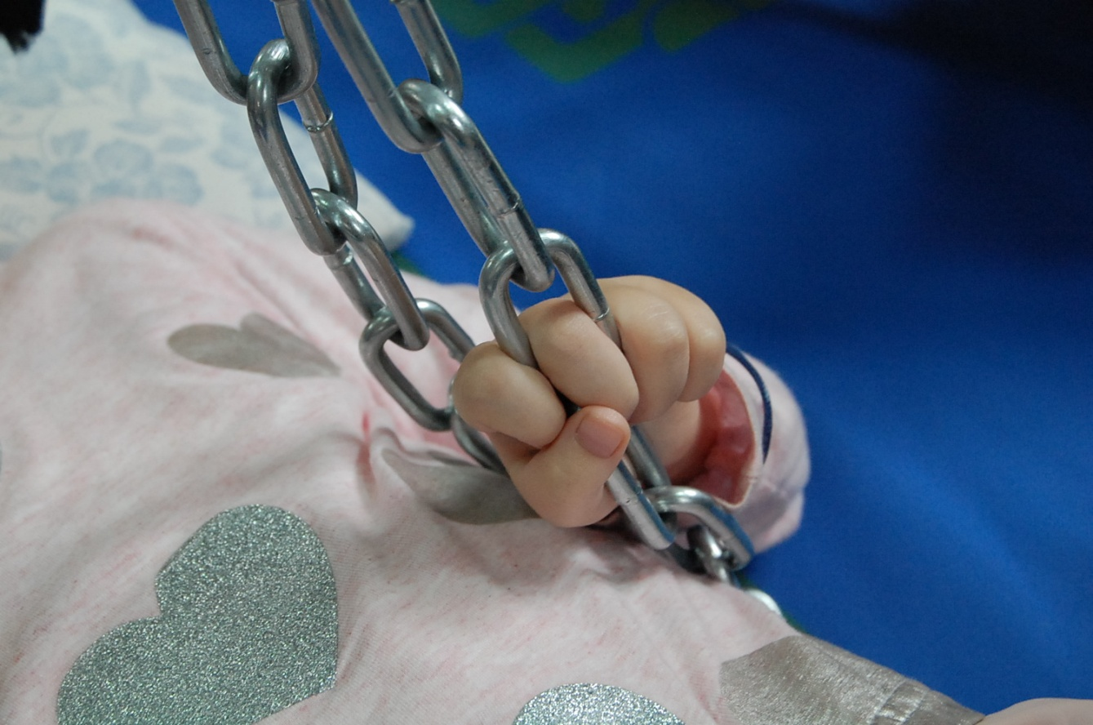

MODEL PRACY DOMOWEJ
Z DZIEĆMI GŁĘBOKO NIEPEŁNOSPRAWNYMI
Natalia Starowicz Aneta Chlipała
BAZALNIE W DOMU

Natalia Starowicz

Aneta Chlipała

Bazalnie w domu

Model pracy domowej z dziećmi głęboko niepełnosprawnymi

Krościenko nad Dunajcem 2019
Autor innowacji:
mgr Natalia Starowicz

Opracowanie merytoryczne:
mgr Natalia Starowicz
mgr Aneta Chlipała

Realizatorzy innowacji:
mgr Irena Luberda
mgr Anna Michalik
mgr Natalia Starowicz
mgr Aneta Chlipała

Zdjęcie na okładce:
mgr Anna Karasińska

Polskie Stowarzyszenie na rzecz Osób z Niepełnosprawnością Intelektualną Koło w Szczawnicy
Ul. Trzech Koron 1
34-450 Krościenko nad Dunajcem
Tel/Fax. 18 2623082 182621518 182624624
e-mail zk.szczawnica@psouu.org.pl orew_kro@wp.pl
www.psoni-szczawnica.pl

Spis treści

- Wprowadzenie ………………………………………………...……………………….…….…. 5
- Opis problemu ………………………………………………………..………………….......…. 6
- Grupa docelowa.………………………………………………..…………………...…………. 11
- Stymulacja bazalna – opis metody…………………………………….……………….....…… 15
- Przebieg i realizacja projektu……………………………………………..……….…….….…. 25
- Zakładane rezultaty……………………………………………………….……………....…… 41
- Podsumowanie i rekomendacje ……..………………………………….………………..……. 42
Bibliografia………………………….……………………………………….….…….…………...…. 45
Załączniki………………………..…………………………………………….…………………...…. 46

Wprowadzenie

Ludzie z wieloraką niepełnosprawnością, ograniczeni w każdym aspekcie swojego życia, zwykle bez kontaktu z otoczeniem zawsze stanowią zagadkę. Zniekształcenia ciała, błędny wzrok lub jego zaburzenia, niekontrolowane ruchy, zadziwiające dźwięki itp. stają się przyczyną strachu i niemocy w podjęciu prób komunikacji z nimi.
Ciężko zdiagnozować ich rzeczywistą percepcję mimo dostępności wielu metod diagnostycznych. Osoby takie uważane są zwykle za niewidzące, niesłyszące i nie rozumiejące interakcji zachodzących w otoczeniu. Brak możliwości komunikacji z nimi powoduje takie przeświadczenie. Zdarza się oczywiście, że przypuszczenia te są rzeczywiste. Ale bywają również sytuacje odwrotne.
Wiele razy słyszy się niesamowite historie, a także powstało wiele publikacji udowadniających odkrycie, iż osoba uważana za „niekontaktującą” nagle potrafi się komunikować. Oczywiście okazuje się, że odkryty został tylko sposób komunikacji z nią a nie uzdrowiony jej głęboko upośledzony intelekt. Mimo uprzednich zgłoszeń np. ze strony opiekunów, że rozumie pewne rzeczy itp. metody diagnostyczne nie wykazywały pozytywnej oceny.
Społeczeństwo często nawet nie podejmuje próby odnalezienia sposobu porozumiewania się z osobą zależną spychając ją na margines interakcji społecznych. Zachowanie takie nie wynika z niechęci lub antypatii ale z przeświadczenia o braku potrzeby percepcji, komunikacji i ruchu osoby wielorako niepełnosprawnej. Obcowanie z nimi ogranicza się do zaspokojenia podstawowych funkcji życiowych jak jedzenie czy toaleta a ich potrzeba komunikacji zdaje się schodzić na dalszy plan.
Osoby głębiej upośledzone przejawiają potrzeby poznawcze stosownie do osiągniętego poziomu rozwojowego. Niezwykle ważne jest, by organizować optymalne warunki sprzyjające zaspokajaniu tych potrzeb np. poprzez wybieranie odpowiednich do poziomu rozwojowego dziecka form pomocy, organizowanie zajęć stymulujących rozwój intelektualny; pamiętając wszakże o oddziaływaniu na sferę najbliższego rozwoju dziecka. Należy również zapewnić osobie głębiej upośledzonej możliwości do przejawiania samorzutnej aktywności poznawczej.

Pojawienie się nowego dziecka w rodzinie zawsze stanowi podstawę do przeorganizowania dotychczasowego życia, mimo czasu przygotowania jaki daje nam okres ciąży. Zmiany dotyczą nie tyko rodziców, w tym głównie matki, ale wszystkich członków rodziny. Nowe obowiązki wymuszają wprowadzenie zmian w dotychczasowym planie dnia. Noworodek wymaga nieustannej opieki i pielęgnacji. Karmienie, przewijanie, uspokajanie itp. stanowią przeważającą część dnia. Wraz z wiekiem dziecka i osiąganiem przez niego coraz większej samodzielności zmniejsza się konieczność nieustannej opieki.
W przypadku pojawienia się dziecka z głęboką, wieloraką niepełnosprawnością zachodzą poważne zmiany w rodzinie a czas jemu poświęcony absorbuje maksymalnie jego opiekuna. Niepełnosprawność intelektualna niesie za sobą różnorodne trudy dla rodziny. Pochłania wiele zasobów, zarówno finansowych jak i znaczne ilości energii, czasu i uwagi. To rodzina jest w pierwszym rzędzie zobligowana zapewnić byt jednemu z jej członków, który nie jest w stanie funkcjonować samodzielnie i jak dotąd nie są w stanie jej w tym wystarczającym stopniu wyręczyć żadne instytucje. W tak obciążonych rodzinach presja sprostania bieżącym zadaniom bytowym i emocjonalnym jest tak duża, że rodziny te nie są w stanie w wystarczający stopniu podejmować zadań rozwojowych, „zamierając” w pewnych schematach funkcjonowania czy na jakimś poziomie rozwoju.
Głównym bodźcem do zaproponowania innowacji „Bazalnie w domu” była obserwacja zachowań podopiecznych w trakcie i po zastosowaniu stymulacji bazalnej w Ośrodku Rehabiltacyjno Edukacyjno Wychowawczym.
Niniejszy projekt stanowi innowacyjne podejście do przedstawianego problemu na zasadzie wprowadzenia do domu rodzinnego elementów terapii prowadzonej w specjalnych ośrodkach. Wdrożenie programu pilotażowego przyczyni się do polepszenia komfortu życia osoby niepełnosprawnej jak i jej opiekuna.
Udział w organizowanych spotkaniach, warsztatach był bezpłatny.

Opis problemu

Osoby głęboko niepełnosprawne wymagają całkowitego poświęcenia ze strony rodziców. Opieka ta jest bardzo absorbująca oraz trudna. Wymaga dużo cierpliwości i czasu. Ogromny wysiłek fizyczny opiekuna powoduje przemęczenie a nierzadko staje się przyczyną jego kontuzji lub utraty zdrowia, również hospitalizacją. Zaistniała sytuacja niejednokrotnie wiąże się z rezygnacją opiekuna z życia prywatnego jak i zawodowego. Znacznie ograniczone stają się możliwości spełniania swoich potrzeb, marzeń, rezygnują z realizacji swoich planów zawodowych. Brak profesjonalnych rozwiązań w zaistniałej sytuacji potęguje bezsilność rodziców prowadząc do wycofania się z życia społecznego co w konsekwencji prowadzi do izolacji społecznej i marginalizacji.
Bardzo ważnym aspektem jest tutaj życie rodzinne. Brak wystarczającego wsparcia rodziny, której członkiem jest osoba niepełnosprawna może przejawiać się trudnościami w rozwiązywaniu problemów, konfliktami między członkami rodziny, oskarżaniem się o zaistniałą sytuację. Uniemożliwia to nieraz dalszy normalny rozwój członkom rodziny (np. przeprowadzkę w poszukiwaniu lepszej pracy, pójście na studia czy wejście w partnerski związek). Może nieść za sobą zmiany w relacji małżeńskiej rodziców, powodować wzrost biskości i poprawę intymności między partnerami, ale może też powodować emocjonalne rozejście się, (…) poczucie niesprawiedliwego podziału obciążeń, uczucie zmęczenia, wzajemne obwinianie się.
Ciągłe zmęczenie, nieprzespane noce, wyczerpanie fizyczne, poświęcenie czasu przyczynia się do rezygnacji opiekuna z życia prywatnego i zawodowego.
Brak odpowiedniej oferty informacyjno – edukacyjnej dla rodziców, dotyczącej profesjonalnej opieki zaspakajającej wszystkie sfery życia powoduje, iż zajmowanie się osobą niepełnosprawną w domu rodzinnym polega głównie na zaspakajaniu podstawowych potrzeb takich jak jedzenie, pielęgnacja ciała. W konsekwencji postępowanie takie potęguje u osoby niepełnosprawnej:
- Brak poczucia bezpieczeństwa i stabilności,
- Brak aktywności własnej,
- Izolację od świata zewnętrznego,
- Wzmożony ból, patologię ruchową, pojawiające się deformacje, odleżyny spowodowane nieodpowiednią pozycją ułożeniową.
W związku z niezaspokojeniem potrzeb osoba niepełnosprawna jest niespokojna. Pojawia się u niej wzmożone napięcie ruchowe, przyspieszony oddech, płacz, krzyk. Ponadto występuje brak spokojnego snu, który prowadzi do zmęczenia, co może powodować osłabienie organizmu, obniżenie odporności, której efektem mogą być częste infekcje i choroby.
Zgodnie z Rozporządzeniem Ministra Edukacji Narodowej z dnia 23 kwietnia 2013 r. w sprawie warunków i sposobu organizowania zajęć rewalidacyjno-wychowawczych dla dzieci i młodzieży z upośledzeniem umysłowym w stopniu głębokim (Dz. U. z 2013 r., poz. 529) dla osób niepełnosprawnych intelektualnie w stopniu głębokim organizuje się zajęcia rewalidacyjno-wychowawcze. Podstawą do objęcia dziecka tymi zajęciami jest orzeczenie o zajęciach rewalidacyjno – wychowawczych (zespołowych lub indywidualnych) wydane przez publiczną poradnię psychologiczno - pedagogiczną. Pomoc udzielana w tej formie przysługuje osobom niepełnosprawnym w stopniu głębokim przez 22 lata szkolne tj. od początku roku szkolnego w roku kalendarzowym, w którym dziecko kończy 3 lata do końca roku szkolnego w roku kalendarzowym, w którym kończy 25 rok życia.
Zajęcia te organizowane są przez specjalne placówki lub ośrodki rewalidacyjno –wychowawcze. Traktowane są jako spełnianie realizacji obowiązku szkolnego. W tych instytucjach osoba niepełnosprawna ma zapewnioną fachową, specjalistyczną pomoc i opiekę.
Minimalny wymiar zajęć uzależniony jest od tego jakie orzeczenie dziecko posiada. W przypadku posiadania orzeczenia o potrzebie zajęć rewalidacyjno – wychowawczych zespołowych, minimalny wymiar zajęć wynosi 20 godzin tygodniowo, nie więcej niż 6 godzin dziennie. Natomiast jeśli dziecko ze względu na stan zdrowia otrzymało orzeczenie o potrzebie zajęć rewalidacyjno-wychowawczych indywidualnych, wtedy minimalny wymiar zajęć wynosi 10 godzin tygodniowo, nie więcej niż 4 godziny dziennie. W takiej sytuacji placówka, do której uczęszcza dziecko, zobowiązana jest zorganizować te zajęcia w jego domu rodzinnym.
Nie zmienia to jednak faktu, iż osoba niepełnosprawna większość swojego życia spędza w domu pod opieką rodziny (całe dnie lub popołudnia, noce, weekendy, święta, ferie letnie itp.). Obowiązki opiekuńcze najczęściej spadają na barki matki, na której sytuacja wymusza całkowitą zmianę dotychczasowego życia. Opieka nad osobą głęboko wielorako niepełnosprawną jest wieloletnim procesem, który trwa od urodzenia dziecka niepełnosprawnego aż do śmierci. Generuje to znaczne obciążenia fizyczne i emocjonalne. W rezultacie opiekun osoby niepełnosprawnej przejawia:
- Poczucie bezradności, wobec zaistniałej sytuacji,
- Poczucie winy, patrząc na cierpienie swojego dziecka, członka rodziny.
Stany lękowe, depresyjne spowodowane niekończącą się frustracją mogą zmusić opiekunów do podjęcia decyzji o oddaniu dziecka do całodobowej palcówki opiekuńczej.
Matki opiekują się swoimi dziećmi najlepiej jak potrafią. Z biegiem czasu uczą się rozpoznawać i zaspokajać podstawowe potrzeby swoich pociech. Niejednokrotnie muszą obsługiwać specjalistyczny sprzęt podtrzymujący życie, karmić przez sondę PEG, używać ssaków do odsysania płynów ustrojowych z dróg oddechowych (śluzu, flegmy). W natłoku obowiązków pielęgnacyjnych opiekunowie często zapominają lub nawet nie zdają sobie sprawy, jak ważne jest zaspokojenie takich potrzeb jak, potrzeba komunikacji, samorealizacji oraz potrzeba sprawstwa.
Matka jest nie tylko przepracowana, przemęczona fizycznie, ponieważ takie dziecko jest bardziej męczące, trzeba w nie „dużo więcej zainwestować”, ale także przeciążona psychicznie, ponieważ jej wysiłki są jednostronne i nie są przez dziecko wynagradzane. Rezultatem tego wszystkiego są trzy podstawowe uczucia; ból, gniew i lęk. Ból, bo zostało utracone oczekiwane szczęśliwe macierzyństwo. Gniew, ponieważ nikt nas nie pytał, czy chcemy mieć takie dziecko, gniew także w stosunku do samego dziecka, które tak na niekorzyść zmieniło nasze życie i może odciąć nas od wszystkich dotychczasowych związków. I lęk przed przyszłością, ponieważ już teraz zdajemy sobie dobrze sprawę, że nasze życie będzie inne niż to, o którym marzyliśmy, ale jeszcze nie wiemy, jak inne.
Bycie rodzicem dziecka wielorako niepełnosprawnego to codzienna walka o jak najlepsze zaspokojenie potrzeb swojej pociechy. Większość rodziców poświęca się całkowicie opiece, niejednokrotnie rezygnując z pracy zawodowej oraz życia towarzyskiego. Nierzadko muszą sobie radzić z dodatkowymi trudnościami, takimi jak częste hospitalizacje dziecka, brak pieniędzy, niedostosowane warunki mieszkaniowe do potrzeb osoby wielorako niepełnosprawnej.
Nieustający niepokój o zdrowie i samopoczucie niepełnosprawnego dziecka skłania rodziców do poszukiwania jak najlepszych sposobów na polepszenie komfortu jego życia. Dlatego tak ważne jest aby rodzice mogli uzyskać odpowiednie wskazówki do utworzenia bezpiecznego, przyjaznego i komfortowego środowiska w jakim ono przebywa.
Na rynku brakuje odpowiednich wytycznych dla opiekunów do pracy w domu z osobą niepełnosprawną, które mogłyby być kontynuacją fachowej opieki i terapii udzielanej w specjalistycznej placówce. Wytycznych, które pomogłyby rodzinom zrozumieć osobę niepełnosprawną, tym samym minimalizować codzienne troski o jej samopoczucie i zaspokajanie potrzeb.
Opracowując ten materiał chcieliśmy ukazać krok po kroku jak można przygotować komfortową przestrzeń dla osób głęboko niepełnosprawnych w ich miejscu zamieszkania. Opisane zostały również prawidłowe pozycje do aktywności i wypoczynku dziecka.
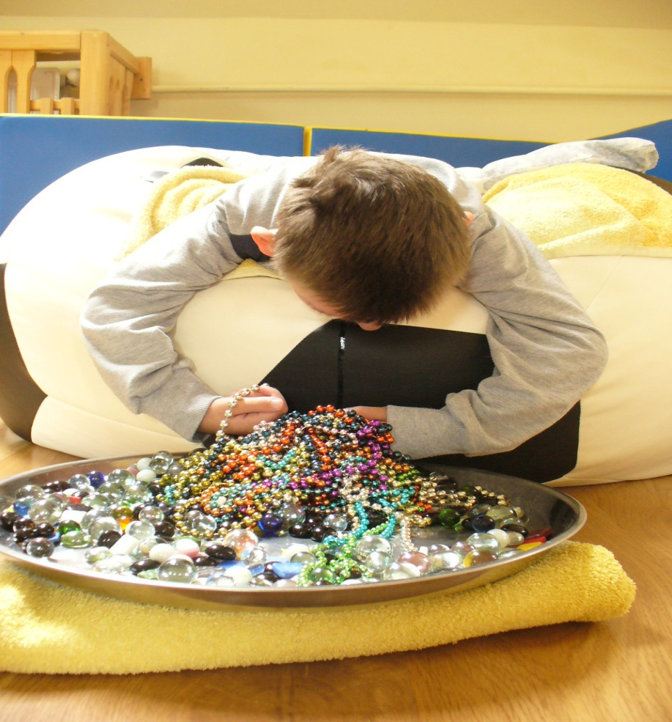
Wszystkie omawiane przedmioty można nabyć w sklepach internetowych, wierzymy jednak w kreatywność rodziców, którzy większość niezbędnych przedmiotów wykonają samodzielnie. W publikacji znajdują się proste i niewymagające pomysły i podpowiedzi, aby samodzielnie wykonać przedmiot.

Grupa docelowa

Innowacja kierowana była do rodzin posiadających dziecko wielorako niepełnosprawne, pochodzących z terenów wiejskich. W testowaniu modelu wzięły udział 4 rodziny spełniające odpowiednie kryteria. Każde z dzieci biorących udział w testowaniu było leżące, bez możliwości samodzielnej zmiany pozycji ciała, pampersowane, karmione sondą PEG. Żadne z nich nie przejawiało własnej spontanicznej aktywności. Wszystkie rodziny były wielodzietne (3 lub więcej dzieci), mamy niepracujące zawodowo, które poświęciły się całkowicie opiece nad dziećmi oraz prowadzeniu gospodarstwa domowego.

Charakterystyka dzieci i ich rodzin

Diagnoza stanu dzieci opiera się na wielospecjalistycznej ocenie poziomu ich funkcjonowania.

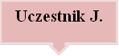
Uczestnik J.
Diagnoza: Stan po obustronnym wylewie do kory nadnerczy, stan po posocznicy. Porencefalia. Wodogłowie (ex vacuo). Padaczka objawowa. Niedowład spastyczny czterokończynowy. Małogłowie wtórne. Niewydolność nadnerczy. Przewlekła niewydolność nerek. Niepełnosprawność intelektualna w stopniu głębokim, PEG.

J. jest dzieckiem leżącym, całkowicie zależnym od innych osób. Trzymany na kolanach przez kilka sekund potrafi utrzymać głowę prosto. W leżeniu na plecach czasami napina się co powoduje uniesienie głowy jednak ruch ten jest nie zamierzony, tylko wynikający z napięcia mięśni. W leżeniu przodem nie potrafi kontrolować pozycji głowy. Nie siedzi samodzielnie. Przewraca się bezwiednie z boku na plecy zgodnie z siłą ciężkości. Chłopiec stale ma zaciśnięte dłonie, trudno mu je rozluźnić. Ręce są napięte i sztywne. Ściska palec lub zabawkę włożony do dłoni ale nie chwyta samodzielnie zabawek i nie manipuluje nimi.
Nie skupia wzroku na twarzy badającego, nie śledzi przedmiotów przesuwanych w zasięgu jego pola widzenia. Dziecko wydaje dźwięki podobne do głużenia typu „a, o, gu” i śmieje się głośno gdy się do niego mówi.
Potrzeby fizjologiczne sygnalizuje głównie płaczem. Karmiony jest sondą PEG.
J. jest bardzo labilny emocjonalnie, szybko przechodzi od zadowolenia do histerycznego płaczu w czasie którego uaktywniają się patologiczne przetrwałe odruchy wczesnodziecięce (odruch moro, przetrwały odruch wyprostny). Nie skupia wzroku na przedmiotach, nie reaguje na bodźce świetlne. Czasem reaguje ożywieniem, mimiką na głosy z otoczenia, szczególnie na głos mamy, czy też swoje imię. Odruch orientacyjny na dźwięk jest znacznie opóźniony. Jednak reakcja na nowe dźwięki, odgłosy jest zdecydowana i wyraźna (dziecko unosi głowę, otwiera szeroko oczy itp.). Uspokaja się słysząc głośne, wyraźne dźwięki – dzwonek, tamburyn itp. Jaś wymaga stałej opieki ze strony innych osób.
Rodzina chłopca jest pełna, wielodzietna i wielopokoleniowa. J. jest przedostatnim dzieckiem. Mama chłopca dotknięta jest chorobą cukrzycową, natomiast dwóch z trzech braci cierpi na znaczny niedosłuch. Rodzina prowadzi duże gospodarstwo i wynajmuje kwatery agroturystyczne.

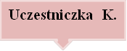
Diagnoza: zespół wad wrodzonych Cri Du Chat, niepełnosprawność intelektualna w stopniu głębokim, tetraplegia.

K. jest dzieckiem leżącym, niewidzącym o wzmożonym napięciu mięśniowym. Zaopatrzona w sondę PEG i rurkę tracheostomiczną. Utrzymuje głowę w równowadze, siedzi z podparciem w wózku lub na sofie. Nie współpracuje gdy jest ubierana ale nie sprzeciwia się, pozwala np. włożyć ręce w otwory rękawów itp. Nie sygnalizuje potrzeb fizjologicznych. Jest całkowicie uzależniona od opiekuna pod względem higieny i przyjmowania pokarmów.
Nie porusza się samodzielnie, nie potrafi zmienić pozycji ciała. Napina mięśnie kręgosłupa w leżeniu na brzuchu jednak nie ma wystarczającej siły aby się odwrócić i podnieść głowę.
Motoryką kończyn górnych, mimiką twarzy i wokalizacją wyraża zadowolenie bądź niechęć. Śmieje się, gdy ktoś obok się śmieje, płacze kiedy słyszy płacz innego dziecka i ruchami ramion zdaje się zasłaniać twarz, jednak jest to odruch pojawiający się także w innych okolicznościach (zgarnia włosy na twarz). Słucha uderzeń rytmicznych, jest zainteresowane powtarzającymi się dźwiękami. Nie mówi i nie wokalizuje. Dźwięk, które wydaje to płacz i śmiech. Szczególnie lubiane są przez nią zabawki grające, pozytywki.
Zalegająca wydzielina utrudnia prawidłowe dotlenienie, powodując osłabienie i zaburzenia efektywności podjętych działań. Dziewczynka bywa często zmęczona i niechętnie poddaje się pracy terapeuty.
Rodzina dziewczynki jest niepełna, K. i jej dwaj prawie dorośli bracia są półsierotami, pozostają na utrzymaniu mamy.
Terapia bazalna w domu pozwoli opiekunom wykorzystać szeroki zakres bodźców angażując zachowane zmysły dziecka.

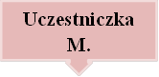
Diagnoza: MPD postać czterokończynowa, niepełnosprawność intelektualna w stopniu głębokim, padaczka lekooporna, znaczna ślepota.

M. jest dzieckiem leżącym i wymaga stałej opieki w zaspokajaniu podstawowych potrzeb życiowych. Została zaopatrzona w sondę PEG. Oddycha samodzielnie ale nadmiernie gromadząca się wydzielina utrudnia prawidłowe samooczyszczanie się układu oddechowego. Często krztusi się i kaszle. Wiele razy w ciągu doby potrzebuje mechanicznego usuwania zalegającej wydzieliny za pomocą specjalistycznej aparatury (ssak).
U dziewczynki występuje patologiczny przetrwały odruch wyprostny. W pozycji leżenia przodem potrafi na krótko unieść głowę. Nie podpiera się, nie manipuluje dłońmi, które zwykle są zaciśnięte w pięści. Przejawem własnej, niekierowanej aktywność są niewielkie, czynne ruchy kończynami górnymi (dłonie ciągle zaciśnięte) i dolnymi w leżeniu na plecach. Czasem ożywiona wykopuje nogi. Posadzona i podparta potrafi na chwilę utrzymać pozycję siedzącą i przez kilka sekund utrzymuje prosto głowę.
Utrzymuje w dłoni mały przedmiot, włożony biernie przez terapeutę, który po chwili samoistnie wypada. Potrafi poruszyć rzecz znajdującą się w najbliższym otoczeniu, gdy leży na plecach. Jednak nie jest to działanie celowe tylko efekt ruchu całego ciała lub kończyny. Nie chwyta przedmiotów. Pozwala natomiast na bierną stymulację kończyn (nie porusza dłońmi celowo, ręka włożona do miski z gorczycą lub kaszą pozostaje bierna).
Wykazuje znaczne zainteresowanie wszelkimi bodźcami słuchowymi. Odwraca głowę w kierunku źródła dźwięku. Jednak nagły, głośny bodziec słuchowy powoduje miokloniczny atak (napięcie całego ciała, szeroko otwarte oczy i bezruch, głowa skierowana w stronę prawą, ręce odwiedzione i zgięte). Reaguje atakiem mioklonicznym także na bodźce bólowe lub niespodziewany dotyk (np. zimną dłonią).
Jest zadowolona kiedy się do niej mówi albo śpiewa. Chętnie słucha muzyki, odgłosów i opowiadań. Lubi żywą skoczną muzykę i rytmiczne ruchy w jej rytm np. na piłce. Sama wokalizuje i gaworzy w sytuacji komfortowej lub marudzi w warunkach niekorzystnych.
M. jest dzieckiem niewidzącym. Nie wodzi wzrokiem za przedmiotami i nie skupia na nich wzroku.
Zwykle jest pogodna i spokojna. Bywają jednak dni, że jest płaczliwa. Zdarza się to najczęściej po nieprzespanej nocy lub niedyspozycji zdrowotnej. W tym czasie realizacja zajęć jest znacznie utrudniona. Większość czasu poświęca się na próby uspokojenia i relaksacji.
Dziewczynka pochodzi z wielodzietnej rodziny. Ma dwie dorosłe siostry, brata w wieku szkolnym zdrową siostrę bliźniaczkę. Ojciec pracuje poza granicami Polski.

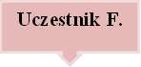
Diagnoza: dziecko po opryszczkowym zapaleniu mózgu z niedowładem spastycznym czterokończynowym z przewaga po stronie prawej, padaczką oporną na leczenie, niepełnosprawność intelektualna w stopniu głębokim.

F. jest dzieckiem leżącym z wzmożonym napięciem mięśniowym i deformacją stawów kończyn. Nie potrafi unieść głowy ani siedzieć nawet posadzony. W żadnej pozycji nie utrzymuje równowagi, nie potrafi zmienić pozycji, gdy jest mu niewygodnie alarmuje płaczem. Fizjologiczne krzywizny kręgosłupa są spłaszczone. Bardzo energicznie reaguje na dotyk oraz głośne dźwięki napinając całe ciało. Wielokrotnie w ciągu dnia występują u niego napady epilepsji.
U chłopca nie występują celowe ruchy czynne. Dziecko nie koncentruje uwagi na przedmiotach znajdujących się w jego otoczeniu. Nie wodzi wzrokiem i nie wykazuje zainteresowania ruchomymi przedmiotami orz zabawkami wydającymi dźwięk. Jest mocno zaflegmiony i często dochodzi u niego do infekcje górnych dróg oddechowych.
Karmiony jest sondą PEG i całkowicie zależny od osób trzecich w zaspokajaniu wszystkich funkcji życiowych. Pochodzi z rodziny wielodzietnej, wielopokoleniowej. Ojciec jest głównym żywicielem rodziny, pracującym w delegacjach. Mama zajmuje się domem i licznym rodzeństwem.

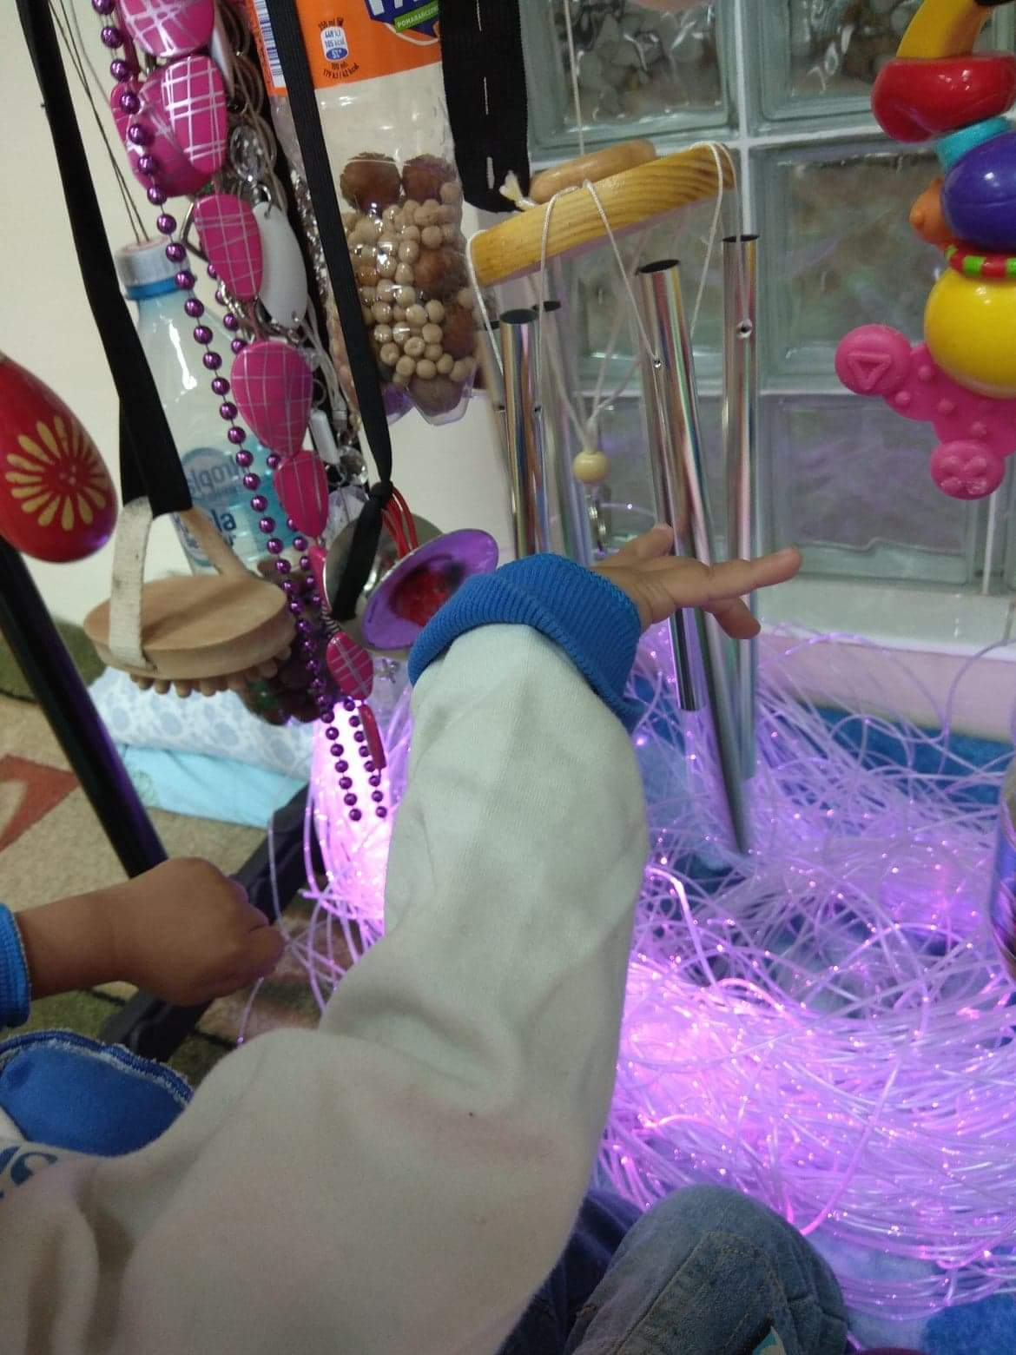
Warunki lokalowe każdej z rodzin są zbliżone do siebie. Wszystkie mieszkają w domach murowanych, gdzie znajdują się przynajmniej dwa pokoje, łazienka i kuchnia, a wygospodarowanie przestrzeni na kącik bazalny jest możliwe.

Do urządzenia „kącika bazalnego” nie wymagane jest osobne pomieszczenie

Stymulacja bazalna – opis metody
Koncepcja stymulacji bazalnej Andreasa Fröhlich’a, narodziła się w latach 70-tych w Niemczech. W czasach tych osoby z niepełnosprawnością złożoną w stopniu głębokim były wykluczone z systemu edukacji ponieważ zgodnie z definicją były one niezdolne do nauki. Praca nad koncepcją miała zapełnić lukę w systemie edukacji.
Dawała ona szansę na jakąkolwiek pracę z osobami z niepełnosprawnościami głębokimi. Zapowiadała koniec bezradności. Pomogła dostrzec, że dla tych dzieci można jednak coś zrobić.
Celem stymulacji od podstaw jest zrekompensowanie braku doświadczeń m. in. w zakresie samodzielnego poruszania się i interakcji z otoczeniem. Stymulacja od podstaw i jej koncepcja powstała z myślą o osobach, które nie są w stanie same interesować się otaczającą rzeczywistością ani współdziałać ze środowiskiem.
Ta propozycja pedagogiczna ma na celu przede wszystkim pobudzanie maksymalnego rozwoju osoby o głębokim upośledzeniu, proponując liczne bodźce środowiskowe i doświadczenia wielozmysłowe, które ułatwiają rozwój świadomości własnej egzystencji. Świat osób o głębokim upośledzeniu jest bardzo ograniczony i skoncentrowany przede wszystkim na bliskim kontakcie cielesnym, który daje im (chociaż w minimalny sposób) możliwość poznania go. Stymulacja bazalna pomaga wyrównać brak własnych doświadczeń życiowych osoby o głębokim upośledzeniu i za pomocą propozycji własnej aktywności, waloryzuje w maksymalny sposób ruchy własne (nawet minimalne), wzmacniając w ten sposób jego sens i cel. Za pomocą własnej aktywności i odpowiednio dobranych bodźców pomaga osobie o głębokim upośledzeniu wejść w kontakt z własnym ciałem i światem zewnętrznym.
Stymulacja od podstaw pomaga osobie głęboko wielorako niepełnosprawnej ustrukturalizować, zrozumieć i mniej bać się tego, co wydaje się jej ogromnym chaosem. Dzięki temu pojawiają się pierwsze odruchy aktywności, ciekawości i zachowań ludycznych.

Pozycje bazalne:
Jedną z istotnych cech głębokiej wielorakiej niepełnosprawności jest znaczne ograniczenie aktywności. Rzadko możliwy jest jakiś ruch, a już ruch skoordynowany występuje bardzo sporadycznie. Oznacza to, że osoba niepełnosprawna sama nie może wpływać na zmianę sytuacji tak, jak by tego chciała (np. na ułożenie swojego ciała, położenie jakiegoś przedmiotu, stosunek ciała do przedmiotu i odwrotnie). Nie można własnym działaniem osiągnąć zmiany czy dostarczyć sobie bodźców. Jest zależna od innej osoby, która poprzez odpowiednią stymulację może jej pomóc wyjść z monotonni i izolacji.
Dlatego tak ważnym elementem koncepcji „Stymulacji bazalnej” są pozycje bazalne.
Znamienne jest, że brak ruchu bardzo zubaża postrzeganie samego siebie. Mam świadomość swojego własnego ciała tylko wówczas, gdy mogę, tak jak tego chcę, poruszać nim lub jego częścią w jakimś określonym celu. Nawet najmniejsze zmiany pozycji, napięcia, równowagi, sygnalizują mi, gdzie jest moje ciało, utrzymują mnie w ruchu jako jednostkę. Tam, gdzie przez dłuższy czas ruch jest niemożliwy, zanika świadomość kształtów, konturów i struktur własnego ciała. Zanika świadomość samego siebie.

Ułożenie osoby z głęboką wieloraką niepełnosprawnością w danej pozycji ma przede wszystkim zniwelować towarzyszący jej ból wynikający głównie z nadmiernego napięcia mięśniowego, a także zapewnić poczucie bezpieczeństwa a co za tym idzie komfortu. Dzięki dobremu ułożeniu osoba z niepełnosprawnością może się uaktywnić i czerpać radość z własnej autonomii.
Przed przystąpieniem do układania dziecka w pozycjach bazalnych najpierw przygotuj wszystkie potrzebne materiały, aby potem niepotrzebnie nie oddalać się od dziecka.
Układanie w określonej pozycji zmienia i nadaje ciału położenie w przestrzeni. Można znaleźć się w różnych pozycjach, zmieniających stosunki przestrzenne – wyższych, dominujących lub niższych, mocno trzymających się ziemi. Od nich zależą nasze własne doznania: z jednej strony poczucie stabilności, a drugiej strony możliwość ogarnięcia wzrokiem całości, bycie dużym lub bycie małym, możliwość zbliżenia się do przedmiotów lub zachowania dystansu. Wszystkie te różnice wynikają z przyjętej pozycji.

W metodzie tej wyodrębniono kilka pozycji bazalnych, między innymi:

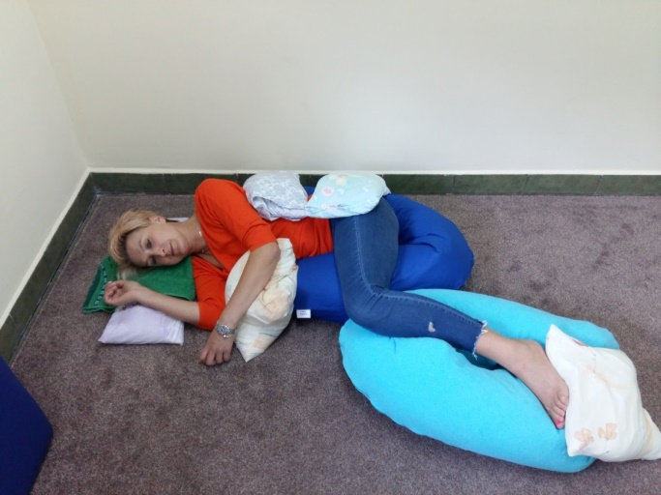
POZYCJA NA BOKU
- Poprawia i reguluje oddech
- Zmniejsza ból
- Stwarza linię środkową ciała
- Daje poczucie bezpieczeństwa
- Przeciwdziała patologii ruchowej
- Poprawia przebieg ataków epilepsji
- Pozwala na aktywność własną
- Integruje aktywność wzrokową
- Ułatwia aktywność oralną
- Umożliwia interakcje z drugą osobą
Uklęknij przy dziecku, które leży na plecach. Głowę ułóż na zagłówku wykonanym z ręcznika lub ręczników, delikatnie odchyl ją w tył podciągając za podbródek, tak aby znajdowała się w osi ciała. Jeżeli chcesz ułożyć dziecko na prawym boku, weź jego prawą rękę i ułóż ją wzdłuż ciała. Lewą rękę przełóż przez jego klatkę piersiową, tak aby ułożyć ją pod policzkiem dziecka. Płynnym ruchem przekręć dziecko na prawą stronę.
Ważnym elementem w pracy z dzieckiem jest dobór prawidłowych pozycji do wypoczynku i aktywności.
Ustabilizuj tył głowy ręcznikiem zwiniętym w rulon. Plecy obrysuj rogalem bazalnym, dociśnij poduszkami. Weź nogę dziecka i ustaw ją na poduszkach bazalnych tak aby biodro i kolano było ułożone pod kątem prostym. Pamiętaj, jeżeli twoje dziecko ma jakiekolwiek schorzenia umożliwiające uzyskanie kąta prostego, ułóż nogę tak na ile pozwala jego ciało. Obrysuj drugą nogę poduszkami lub ręcznikami.
Dziecko w tej pozycji może nawiązać interakcje z osobą położoną naprzeciw. Jest to niesamowita pomoc osobie wielorako niepełnosprawnej w nawiązywaniu kontaktów międzyludzkich. Tak ułożone ma możliwość obserwacji, dotknięcia a nawet zabawy z drugim dzieckiem. Jako matka możesz obserwować narodzenie się nowych przyjaźni jakie nawiąże twoja pociecha .
Wskazówki:
- Obrys konturów ciała za pomocą rulonów wykonanych z ręczników, banana bazalnego oraz poduszek bazalnych
- Uwaga - lekkie poduszki puchowe nie nadają się do pozycjonowania bazalnego
- Pod głową zagłówek wykonany z ręcznika lub ręczników, ręcznik zwinięty w rulon bazalny (obrys głowy, korekcja ułożenia)
- Biodro i kolano zgięte do 90 stopni - wyjątki dysplazja stawu biodrowego, inne schorzenia uniemożliwiające uzyskanie takiego kąta zgięcia
- Plecy i tułów zabezpieczone bananem bazalnym
- Wypełniamy każdą lukę
- Zaznaczamy koniec i początek ciała - czubek głowy i stopy

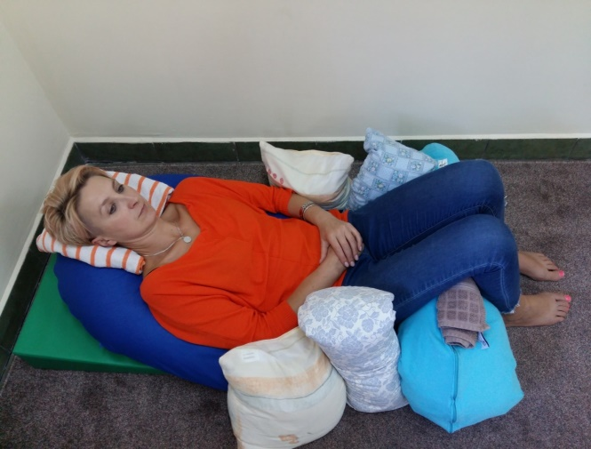
POZYCJA GNIAZDA
- Ułatwia percepcje tyłu ciała
- Daje poczucie bezpieczeństwa
- Pozwala na aktywność rękoma
i nogami jednocześnie
- Daje poczucie symetrii ciała
- Stabilizuje emocjonalnie – gniazdo wysokie
- Pozwala na różne stymulacje (oralna, somatycza)

Na przygotowany rogal, który znajduje się na materacu ułóż dziecko tak aby głowa i barki spoczywały na rogalu. Rogal zabezpiecz przed rozsuwaniem poduszkami bazalnymi. Pod ugięte kolana wsuń poduszkę, ułóż je również wzdłuż ciała. Aby nogi nie opadały na boki zabezpiecz kolana poduszkami lub ręcznikiem. Wolną przestrzeń wypełnij zwiniętymi w rulon ręcznikami. Do stabilizacji głowy również użyj zwiniętego w rulon ręcznika. Głowa powinna znajdować się w osi ciała, zwróć również uwagę na to aby nie była za bardzo pochylona do przodu lub tyłu. Na stopy ułóż poduszkę. Jeżeli chcesz uaktywnić nogi dziecka, nie przykrywaj stóp poduszką lecz podłóż pod nimi tacę z materiałem bazalnym. Pamiętaj, aby dziecko mogło poruszać stopami muszą być one ułożone wyżej, tak aby nie dotykały podłoża.
W pozycji tej swobodnie można karmić. Bez problemu podasz również pokarm dzieciom, które mają sondę PEG. Takie ułożenie daje poczucie bezpieczeństwa. Ułatwia percepcję tyłu ciała (wyczuwanie pleców). Doskonale nadaje się do wyzwalania aktywności zarówno rąk jak i nóg. Bardzo dobrze sprawdzi się również podczas relaksu i wypoczynku.
Wszystkie proponowane ułożenia można zastosować zarówno u dzieci, jak i u osób dorosłych z wieloraką niepełnosprawnością.

Wyróżniamy trzy sposoby ułożenia w pozycji gniazda:
- Gniazdo niskie
- Gniazdo wysokie - do ułożenia w tej pozycji wykorzystujemy klin, który wkładamy pod górną część ciała.
- Żywe gniazdo - pozycja ta przeznaczona jest dla małych dzieci. Siadamy na podłodze, materacu układając nogi tak aby utworzyły gniazdo. Na stopy układamy poduszkę. Dziecko układamy pomiędzy własnymi nogami, z głową na poduszce.

Wskazówki:
- Głowa i barki spoczywają na bananie bazalnym, zabezpieczonym przed rozsuwaniem poduszkami bazalnymi. Jeżeli dziecko „wpadnie” do środka zablokujemy w ten sposób aktywność jego rąk.
- Czubek głowy zarysowany rulonem bazalnym wykonanym z ręcznika
- Kolana i biodra w zgięciu, zabezpieczone poduszkami bazalnymi
- Wypełniona każda wolna przestrzeń
- Stopy oparte o podłoże
- Zachowana symetria ciała , możliwa do osiągnięcia, nic na siłę!

PÓŁSIEDZĄCA NA SAKWIE
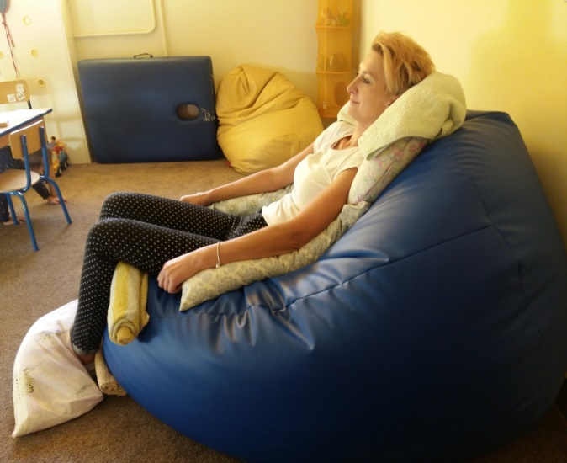
- Umożliwia percepcje końca ciała
- Totalna i naturalna percepcja tyłu
- Umożliwia albo relaks albo aktywność
- Wycisza
Z biegiem czasu odkryjesz, które pozycje dla dziecka są najbardziej komfortowe. W jakiej pozycji dziecko lubi odpoczywać, a w jakiej jest najbardziej aktywne.

Do tego ułożenia wykorzystaj duża sakwę. Najpierw uformuj ją swoim ciałem. Ułóż na niej dziecko tak aby stopy były oparte o podłoże. Ustabilizuj je poduszkami, najlepsze do tego będą poduszki prostokątne. Głowę zabezpiecz rogalem. Wolną przestrzeń wypełnij zwiniętymi w rulon ręcznikami.
W pozycji tej twoje dziecko swobodnie może obserwować świat wokół siebie. Ma możliwość nawiązania kontaktu wzrokowego, ułatwia to komunikację z tobą. Pozycja ta ułatwia podawanie pokarmu. Jednocześnie umożliwia dużą swobodę ruchów.
Wskazówki:
- Stopy oparte o podłoże
- Głowa zabezpieczona rogalem
- Linia tułowia zaznaczona i zabezpieczona poduszkami bazalnymi
- Uda i biodra dociążone poduszką bazalną

POZYCJA NA BRZCHU

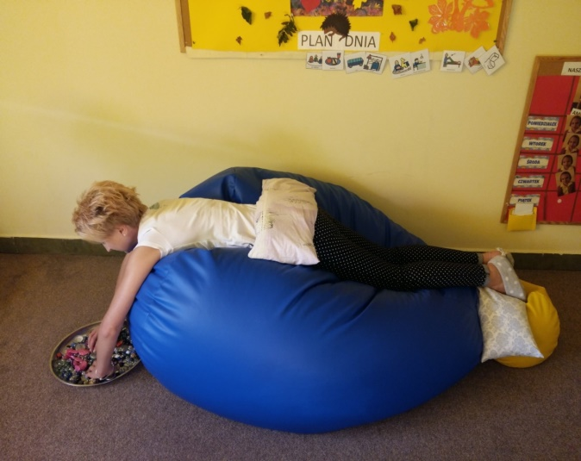
- Umożliwia aktywność własną rękoma
- Ułatwia integracje wzrokową
- Poprawia oddech i kontrolę głowy
- Wzmacnia linę środkową ciała
- Wspomaga percepcję brzucha i torsu

W tej pozycji również wykorzystasz dużą sakwę. Pamiętaj, dziecko na sakwie musi leżeć ukośnie, nigdy na płasko. Pod brodę podłuż mały rogal, który zapobiegnie opadaniu głowy i ułatwi oddychanie. Poduszkę bazalną połóż tak, aby jedna połowa znajdowała się na plecach a druga na pośladkach. W pozycji tej można układać osoby mające założoną sondę PEG. Nieodpowiednia jest jednak dla osób z rurką tracheostomijną.
Na początek nie powinno się stosować tych pozycji zbyt długo; konieczne są przerwy i wprowadzanie zmian. Najpierw dziecko powinno przyzwyczaić się do nowych doświadczeń ze swoim ciałem.
Kiedy zaobserwujesz, że dziecko czuje się komfortowo w danej pozycji, możesz je pozostawić tak na dłuższy czas, nawet do dwóch godzin. Po upływie tego czasu zmień pozycję ułożeniową na inną.
Wyraźnie ukierunkowując na percepcję i motorykę, traktujemy ciało osoby głęboko niepełnosprawnej jako pierwszy element realizacji własnego Ja. Ciało to jest akceptowane takim, jakim się stało w trakcie całego indywidualnego rozwoju. Nie stawia mu się wymagań odnośnie tego, jakie powinno być. Terapeuta i pedagog akceptują je takim, jakie jest i nawiązują z nim kontakt poprzez ruch, dotyk, bliskość i wspólne działania.

JAK PRZYGOTOWAĆ KOMFORTOWE I BEZPIECZNE MIEJSCE DO ODPOCZYNKU I AKTYWNOŚCI DZIECKA?

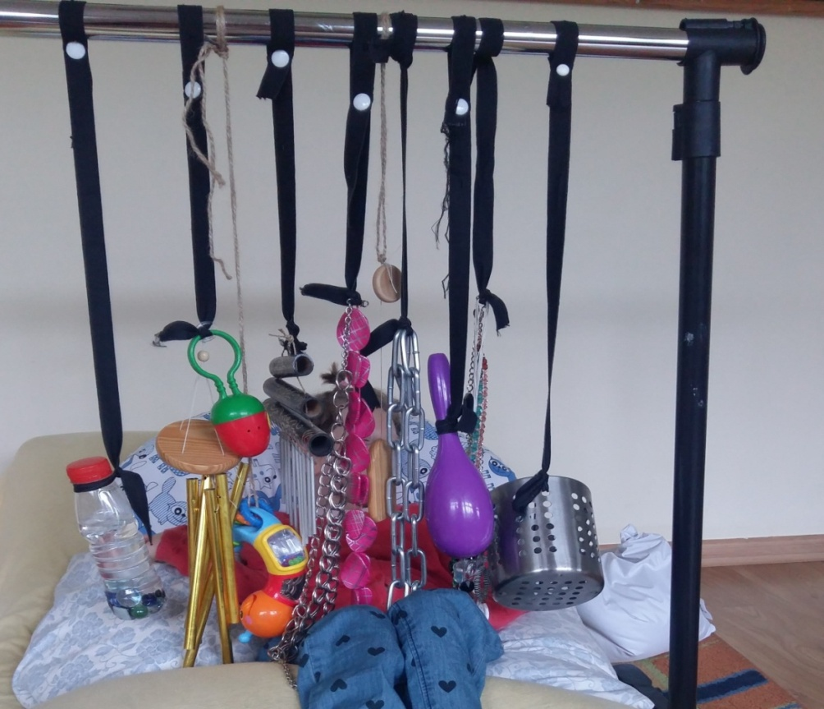
Wybierając miejsce, w którym twoje dziecko będzie spędzało czas podczas odpoczynku i aktywności musisz pamiętać o kilku ważnych szczegółach. Zadbaj o to, aby miejsce w jakim przebywa twoje dziecko było bezpieczne. Powinno znajdować się z dala od kaloryferów, rur, ostrych kantów, szaf itp. Kącik pobytu dziecka powinien również być usytuowany z dala od drzwi wejściowych aby unikać przeciągu. Nie bez znaczenia jest również to, aby miejsce w jakim dziecko będzie miało swój kącik było umieszczone obok ściany – nie na środku pokoju, zwiększa to jego poczucie bezpieczeństwa.

„Nisza”
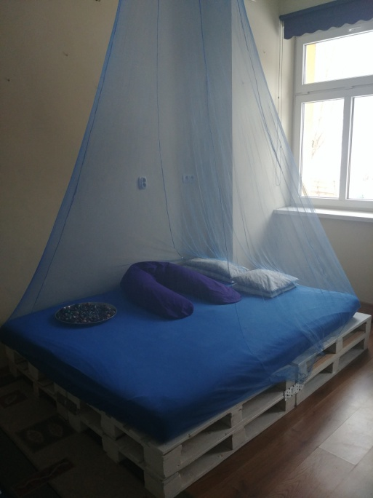
Nisza to miejsce, przeznaczone do odpoczynku, w którym dziecko powinno czuć się maksymalnie bezpiecznie. Przebywanie w tak zwanej „niszy” pozwoli poczuć się jak we własnym domu. Zawieś nad materacem czy łóżkiem moskitierę, zapewni ona intymność poprzez ograniczenie przestrzeni. Przyciemnij światło. To miejsce ma być przeznaczone tylko dla twojego dziecka. Pozwól mu pobyć w samotności i ciszy. Ograniczona liczba bodźców pomoże osiągnąć większą stabilizację psychiczną.

„ Kącik bazalny”
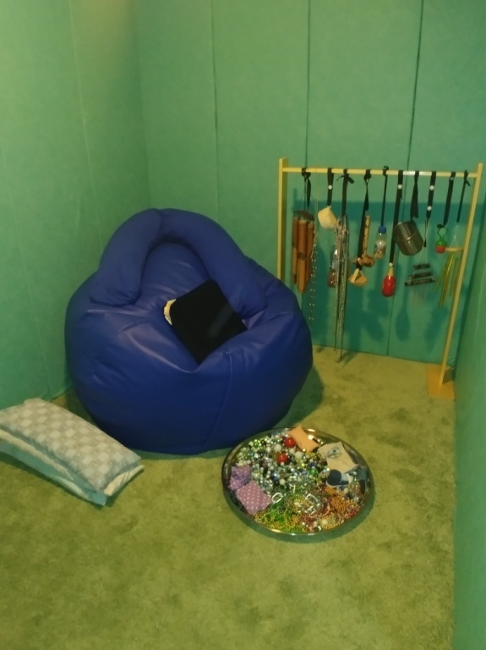
Podstawą wyposażenia kącika bazalnego powinien być odpowiednio dobrany materac: wysoki i miękki dla osób ze spastyką, niski i twardy dla osób z hipotonią. Potrzebne również będą poduszki bazalne kwadratowe (40cm x 40cm) oraz prostokątne (65cm x 25cm) wypełnione naturalnymi ziarnami np. siemieniem lnianym, kaszą, soczewicą, ryżem o wadze do 5kg. Wsypy na poduszki powinny być uszyte z nieprzemakalnej tkaniny aby zapobiec zawilgoceniu ziarna a tym samym jego pleśnieniu. W celu przedłużenia trwałości poduszek powinniśmy do wypełnienia dołożyć po kilka kulek pieprzu lub ziela angielskiego. Do pozycjonowania niezastąpiony jest rogal bazalny zwany potocznie „bananem” wypełniony granulatem styropianowym o średnicy 0,5-1,5mm. Pomocna będzie duża sakwa wypełniona granulatem styropianowym obszyta ekoskórą, klin oraz ręczniki kąpielowe duże i małe.
Zaopatrujemy się również w pomoce do utworzenia świata bazalnego: niezbędny będzie stojak – może być to stojący wieszak na ubrania dostępny w znanych sklepach ogólnobudowlanych. Na stojaku tym będziemy zawieszać różnego rodzaju grzechotki, dzwonki, korale. Dodatkowo potrzebne będą tace metalowe na których będziemy umieszczać kamienie, kulki szklane, szyszki, orzechy, kule chińskie. Wszystkie przedmioty możemy zakupić w sklepach lub wykonać samodzielnie. Nieoceniona w zbieraniu materiałów może być rodzina, w każdym mieszkaniu znajdziemy przedmiot, który będzie przydatny do naszej stymulacji. Kompletując pomoce do stymulacji musisz pamiętać o kilku zasadach, mianowicie przedmioty te powinny być:
      - zimne - kamienie, kulki szklane, łańcuchy metalowe tak aby dotykając je dziecko mogło je poczuć. Niestety rzeczy wykonane z tworzywa sztucznego nie dadzą się odczuć. Przedmioty umieszczone na tacy metalowej przy delikatnym ruchu powinny wydawać dźwięk;
- dźwięczne - wszelkiego rodzaju dzwonki wietrzne metalowe, bambusowe, grzechotki aby przy nawet minimalnych ruchach naszego dziecka wydawały dźwięk;
- widoczne - kolorowe;
- wyraźne kształty - łatwo wyczuwalne;
- bezpieczne, wytrzymałe, łatwe w utrzymaniu czystości;
- dostosowane do wieku.

Prawidłowy dobór przedmiotów do stymulacji ma na celu zachęcić dziecko do aktywności, zaspokoić potrzebę poczucia sprawstwa. Poprzez manipulację i dotykanie przedmiotów, ma możliwość doświadczania różnych wrażeń zmysłowych.

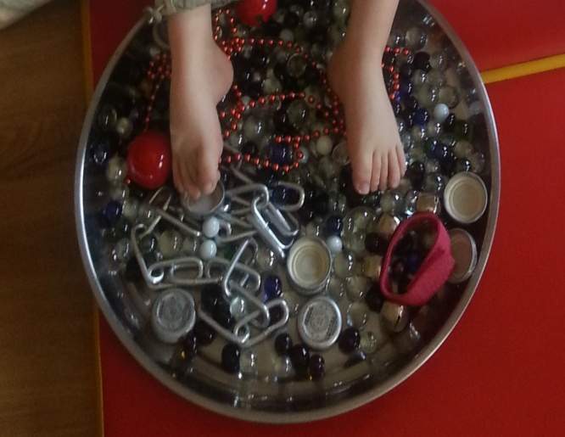
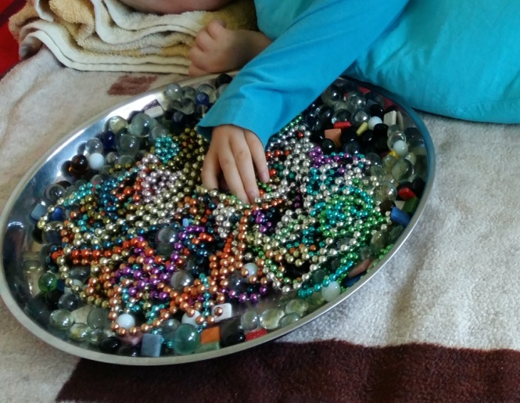

Materiały te będą pomocne w wyzwalaniu aktywności twojego dziecka.

Przebieg i realizacja projektu

Przeprowadzona została seria 5 warsztatów trwających po 4 godziny. Warszaty prowadzone były przez 2 specjalistów. Omówiono następujące zagadnienia:
1) „Stymulacja bazalna” – przedstawiono i wyjaśniono koncept pedagogiczno – opiekuńczo – terapeutyczny profesora Andreasa Fröhlich’a;
Cel: Zapoznanie uczestników szkolenia z założeniami metody „Stymulacja bazalna”
Część teoretyczna:
- Powitanie - integracja grupy, wymiana doświadczeń rodziców na tematy opieki, pielęgnacji i organizacji czasu swoim niepełnosprawnym dzieciom.
- Wyjaśnienie założeń konceptu pedagogiczno terapeutycznego Prof. Andreasa Fröhlich’a.
- Charakterystyka osoby z głęboką niepełnosprawnością – spojrzenie bazalne.
- Ustalenie hierarchii potrzeb osoby niepełnosprawnej w stopniu głębokim.
- Zarys teoretyczny:
- Stymulacja somatyczna
- Stymulacja wibracyjna
- Stymulacja westybularna
- Stymulacja oralna
- Pozycje bazalne - wprowadzenie teoretyczne do części praktycznej.
- Świat bazalny - aktywność własna – wprowadzenie teoretyczne do części praktycznej.
Środki dydaktyczne:
Komputer, rzutnik, prezentacja multimedialna, poduszki bazalne, rogale, ręczniki, sakwa, materace, pudło bazalne wraz z zawartością, wieszak bazalny, tace bazalne, instrumenty muzyczne (tamburyn, marakasy, janczary).
Przebieg spotkania:
W trakcie spotkania zaprezentowano główne założenia metody posiłkując się przygotowaną prezentacją multimedialną. Podczas wykładu prowadzona była żywa dyskusja. Uczestniczki spotkania zwracały się z wieloma pytaniami. Na uwagę zasługuje fakt, iż omawiana tematyka spotkała się z bardzo dużym zainteresowaniem ze strony matek dzieci wielorako niepełnosprawnych.

Podumowanie:
W trakcie szkolenia osiągnięto założone cele, m.in. zapoznano z podstawowymi założeniami metody stymulacji bazalnej, omówiono pozycje ułożeniowe oraz zaprezentowano materiały wykorzystywane do pracy z dzieckiem. Przygotowano merytorycznie uczestniczki spotkania do wprowadzenia stymulacji bazalnej w domu. Tym samym matki zapoznały się z przewidywanym materiałem. Stopień nabytych umiejętności został oceniony przez uczestniczki wykładu w ankiecie ewaluacyjnej.
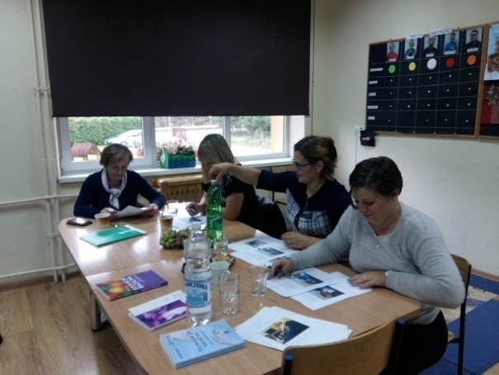
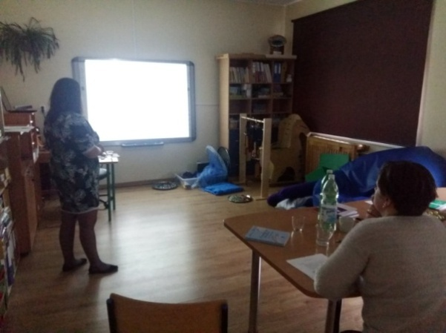

2) „Pozycje bazalne” – warsztaty praktyczne z udziałem rodziców i ich niepełnosprawnych dzieci. Podczas warsztatów demonstrowano i testowano sposoby układania w pozycjach bazalnych polegających na takim ułożeniu osoby z głęboką wieloraką niepełnosprawnością, by zniwelować towarzyszący jej ból, zapewnić poczucie bezpieczeństwa, pewną autonomię, a także zwiększyć aktywność własną;
Cel: Nauka uczestników szkolenia poprawnego pozycjonowania, oraz stymulowania ich dzieci według konceptu „ Stymulacja bazalna”
Część teoretyczna:
- Przypomnienie głównych założeń metody Stymulacja bazalna, przedstawionych w części I teoretycznej
Część praktyczna:
- Pozycje bazalne:
- Pozycja I na boku
- Pozycja II gniazdo
- Pozycja III na brzuchu
- Pozycja IV siedząca
- Pozycja V pionowa
Prezentacja materiałów potrzebnych do prawidłowego pozycjonowania, ćwiczenia praktyczne, film dydaktyczny, dyskusje
- Świat bazalny - prezentacja materiałów potrzebnych do utworzenia świata bazalnego, ćwiczenia praktyczne
- Nisza bazalna – prezentacja materiałów potrzebnych do utworzenia niszy bazalnej
- Stymulacja westybularna – ćwiczenia praktyczne
- Stymulacja wibracyjna – ćwiczenia praktyczne
- Stymulacja somatyczna – ćwiczenia praktyczne
- Stymulacja oralna – ćwiczenia praktyczne

Środki dydaktyczne:
Komputer, rzutnik, prezentacja multimedialna, filmy dydaktyczne, poduszki bazalne, rogale, ręczniki, sakwa, materace, pudło bazalne wraz z zawartością, moskitiera, wieszak bazalny, tace bazalne, instrumenty muzyczne (tamburyn, marakasy, janczary).
Przebieg spotkania:
Warsztaty przebiegały w miłej i życzliwej atmosferze. Matki z ogromnym zainteresowaniem ćwiczyły na sobie zaprezentowane pozycje ułożeniowe. W trakcie zajęć skrupulatnie notowały ważne informacje i wskazówki dotyczące prawidłowego ułożenia osoby w danej pozycji. Podczas zajęć miały możliwość ułożenia własnych dzieci w pozycjach bazalnych. Jest to doskonałe rozwiązanie, ponieważ na bieżąco można było dostosowywać pozycje do indywidualnych potrzeb dzieci niepełnosprawnych. Rozwiązanie takie dało możliwość matkom zobaczenia własnych dzieci podczas relaksu w pozycjach ułożeniowych, mało tego, niektóre dzieci uaktywniły się gdy podano im świat bazalny.
Zasugerowano aby w przyszłość podzielić warsztaty na dwa etapy: nauka pozycjonowania – ćwiczenia na sobie, nauka pozycjonowania – pozycjonowanie dzieci.

Podsumowanie:
Uczestniczki spotkania mogły przećwiczyć wszystkie pozycje ułożeniowe z własnymi dziećmi, co podniosło ich wiarę we własne umiejętności. Matki opuściły spotkanie z przekonaniem, że poradzą sobie gdy same będą pozycjonowały dzieci w domu. Przebieg spotkania był bardzo intensywny.

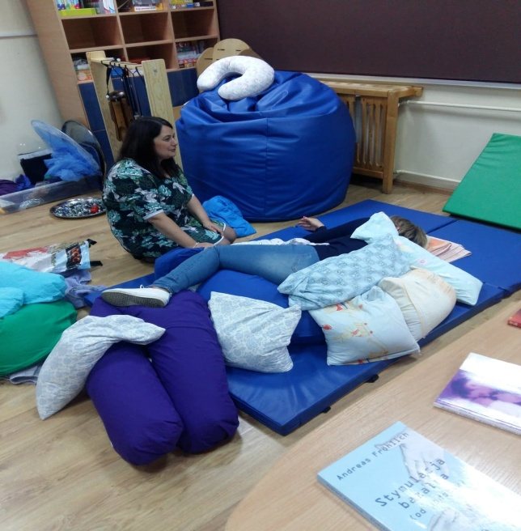

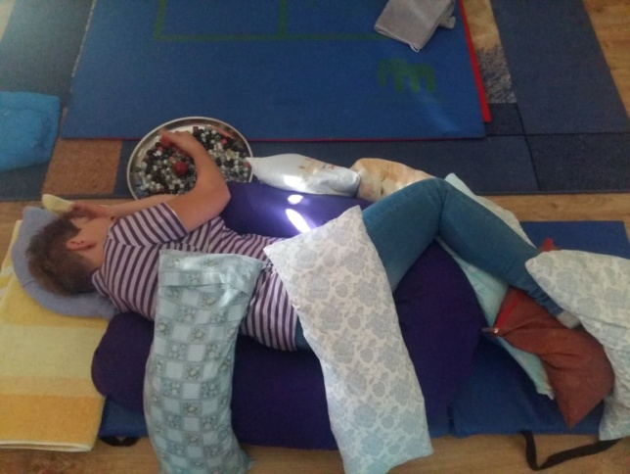

3) „Poduszki do pozycjonowania” - warsztaty praktyczne polegały na samodzielnym szyciu i wykonaniu poduszek oraz poszewek bazalnych, które były wykorzystane w zastosowaniu terapii w domu rodzinnym. Celem warsztatów jest minimalizacja kosztów wprowadzenia terapii do domu i kreatywne wykorzystanie posiadanych materiałów. Przedmioty wykonane na warsztatach rodzice zabrali do domu;
Cel: Samodzielne wykonanie poduszek do pozycjonowania i przedmiotów do stworzenia niszy bazalnej w domu.

Część teoretyczna:
- Wstęp teoretyczny.
- Omówienie cech poduszek do pozycjonowania (wymiarów, rodzajów wypełnień, tkanin i zapięć).
- Prezentacja oryginalnych produktów stosowanych w terapii bazalnej.
- Zasady konserwacji produktów i wydłużenia ich żywotności.
- Poznanie maszyny do szycia: jej budowy, charakterystyki, regulacji i obsługi.
Część praktyczna:
- Pierwsze próby samodzielnego uruchomienia maszyny.
- Ćwiczenia praktyczne z obsługi maszyny.
- Wykonanie wsypu na poduszkę bazalną.
- Wykonanie poszewki na poduszkę bazalną.
- Wykonanie rogala bazalnego dużego.
- Wykonanie rogala bazalnego małego.

Środki dydaktyczne:
Sugeruje się wydłużenie czasu zajęć w przyszłości lub stworzenie dodatkowego dnia warsztatowego. Warsztaty powinna prowadzić osoba, która potrafi obsługiwać maszynę do szycia.
Siemię lniane, art. krawieckie: nożyczki, igły, guziki pościelowe, kredka krawiecka, szpilki krawieckie, nici, materiał nieprzemakalny, materiał bawełno flanela, maszyna do szycia (zapewniamy wszystkie materiały potrzebne do wykonywania ćwiczeń w trakcie trwania warsztatów);

Przebieg spotkania:
Celem warsztatów było samodzielne wykonanie poduszek do pozycjonowania i przedmiotów do stworzenia niszy bazalnej w domu. Założeniem proponowanej innowacji było minimalizowanie kosztów stworzenia świata bazalnego w domu.

W części teoretycznej omówione były cechy poduszek do pozycjonowania - wymiary, rodzaje wypełnień, waga, tkaniny, zasady konserwacji produktów i wydłużenia ich żywotności.
Zaprezentowane zostały oryginalne produkty stosowane w terapii bazalnej.
W praktycznej części warsztatów uczestniczki wykonały samodzielnie poduszki bazalne oraz uszyły poszewki na nie.
Po zakończeniu spotkania otrzymały ulotkę informacyjną, kumulująca wszystkie potrzebne informacje oraz wypełniły anonimową ankietę.
Podsumowanie:
Podczas warsztatów panowała bardzo pozytywna atmosfera. Zajęcia odbyły się zgodnie z planem, chociaż czas nie pozwolił na wykonanie wszystkich zamierzonych celów. Temat został omówiony i zaprezentowany w sposób przystępny i prosty. Osoby biorące udział w zajęciach wykazały wielkie zadowolenie a nawet chęć powtórzenia warsztatów.
Po przejściu do części praktycznej widoczne było wielkie zaangażowanie rodziców i radość jaką sprawiały im zajęcia. Każda z uczestniczek miała możliwość nauki i samodzielnego wykonania poduszek bazalnych. Matki osób zależnych wymieniały doświadczenia w dziedzinie szycia, pomagały sobie wzajemnie i współpracowały. Taka praca znacznie przyczyniła się do pobudzenia w rodzicach pozytywnych emocji. Wyraźnie ożywione i zadowolone podkreślały wielokrotnie dobry wpływ zajęć na ich osobiste odczucia. Wyjście z domu i nawiązane relacje oraz cel działania spowodowały dobroczynne efekty. Pobudziły siły sprawcze rodziców i radość płynącą z możliwości zapewnienia własnym, chorym dzieciom odpowiedniej dla nich metody pracy a przy okazji oderwanie się od codzienności, bez prowokowania wyrzutów sumienia (co było wielokrotnie podkreślane przez osoby objęte innowacją).
Przebieg warsztatów okazał się znacznie bardziej owocny i przeszedł wszelkie oczekiwania organizatorów. Jedyną wadą projektową był czas jego trwania.

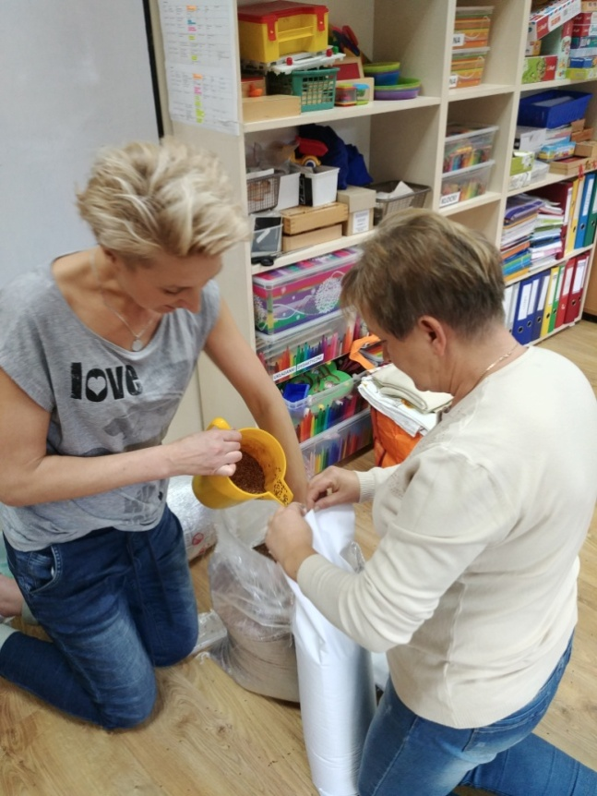

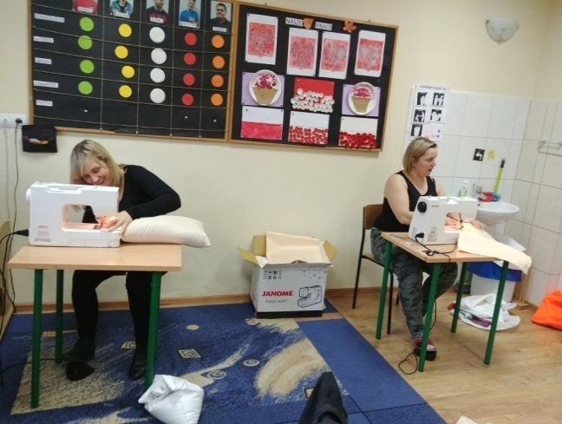

4) „Świat bazalny - aktywność własna” - warsztaty praktyczne – jak tanio i szybko przygotować przyjazne środowisko bazalne w domu. Samodzielne wykonanie pomocy do stymulacji bazalnej: grzechotki, dzwonki, pomoce wydające dźwięki. Kreowanie odpowiedniego otoczenia wielozmysłowego za pomocą przedmiotów takich jak: nakrętki, łańcuchy, kamienie, puszki, butelki plastikowe, tasiemki, groch, fasola itp. Przedmioty wykonane na warsztatach rodzice zabierają do domu;
Cel: Samodzielne wykonanie pomocy, zabawek do stymulacji bazalnej

Część teoretyczna:
- Wstęp teoretyczny.
- Omówienie cech zabawek bazalnych.
- Prezentacja oryginalnych produktów stosowanych w terapii bazalnej.
- Zasady doboru produktów do tworzenia zabawek bazalnych.
- Prezentacja przykładowych zdjęć grzechotek, dzwonków, łańcuchów itp.;
Część praktyczna:
- Samodzielnego stworzenia zabawek bazalnych z przygotowanych produktów (np. wykonanie grzechotek z kamieni i puszek, dzwonków z kapsli i starych sztućców

Środki dydaktyczne:
Pudło bazalne wraz z zawartością (dzwonki wietrzne bambusowe, dzwonki wietrzne równoległe, dzwonki na pasku, grzechotka, łańcuch metalowy, łańcuch kolorowy koralikowy, kamyki szklane, kolorowe kulki szklane, kamienie, kule chińskie, wąż wibracyjny, poduszka wibracyjna, woreczek do stymulacji oralnej mniejszy, woreczek do stymulacji oralnej większy, woreczek zapachowy), wieszak bazalny, tace bazalne, instrumenty muzyczne (tamburyn, marakasy, janczary), nożyczki, igły, taśmy gumowe, taśmy rzepowe, tasiemki bawełniane, guziki pościelowe, guma z dziurkami, taśma parciana, zestaw wstążek, sznurek skręcany, młotek, gwoździe, nożyki, mały zestaw kaletniczy, otwieracz do puszek, kapsle, sztućce, nakrętki, kamyki, butelki plastikowe, nasiona, fasola, groch itp.

Przebieg spotkania:
Podobnie jak w przypadku poprzednich spotkań niniejsze zostało podzielone na część teoretyczną i praktyczną.
W pierwszej części warsztatów omówiono cechy zabawek bazalnych, zaprezentowano oryginalne produkty stosowane w terapii. Omówiono i przedstawiono również zasady doboru przedmiotów do tworzenia tychże zabawek. Z wykorzystaniem technik multimedialnych odbyła się prezentacja przykładowych zdjęć grzechotek, dzwonków, łańcuchów itp. które mogłyby stanowić inspirację do tworzenia własnych przedmiotów.
W drugiej części spotkania rodzice samodzielnie wykonali pomoce, zabawki do stymulacji bazalnej, które wykorzystają we własnych domach.
Podobnie jak podczas warsztatów krawieckich obudziła się w rodzicach wielka pomysłowość i kreatywność. Mamy osób zależnych bardzo chętnie wykonywały wszelkie grzechotki, wisiorki, łańcuszki itp. Wykazywały się niezwykłą pomysłowością a tworzenie sprawiało im wielka radość.
Po zakończeniu spotkania wypełniły anonimową ankietę i tradycyjnie otrzymały ulotkę informacyjną.

Podsumowanie:
Część praktyczna podobnie jak w przypadku warsztatów krawieckich okazała się bardzo owocna. Rodzice wykonali wiele przedmiotów, które przydadzą się w domu do utworzenia kącika bazalnego. Podczas warsztatów panowała sympatyczna atmosfera, rodzice dobrze się bawili tworząc różne zabawki .
Warsztaty praktyczne wykazały bardzo pozytywny wpływ na osoby biorące w nich udział. Poprzez obcowanie z pewną formą sztuki zaspokoiło potrzebę wykazania się i oderwania od codzienności. Zapewniło im poczucie sprawstwa, samodzielności i w pewnym stopniu specyficznie rozumianej wolności, przy pełnym zaangażowaniu dla wyższej idei.
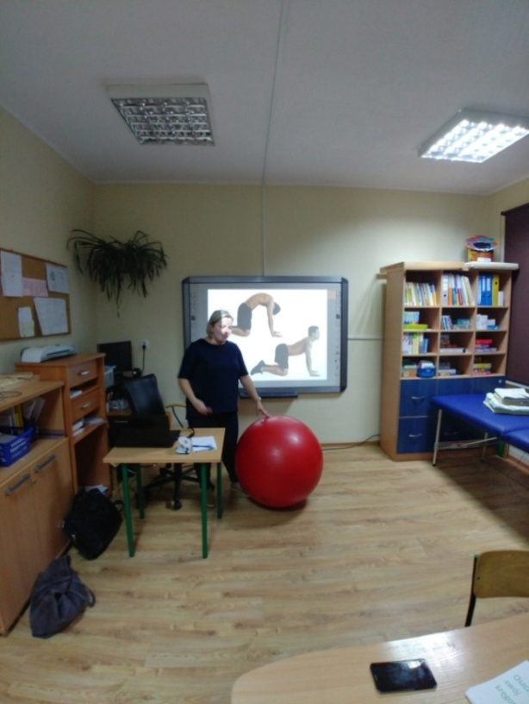
Otrzymane informacje w wersji papierowej pozwolą osobom testującym wykonać potrzebne zabawki w przyszłości.

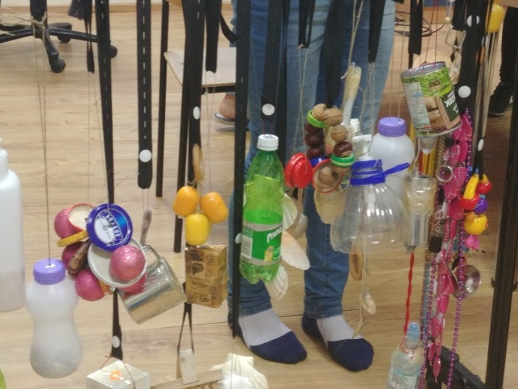

5) „Oszczędzaj swój kręgosłup” – Instruktaż zasad minimalizujących ryzyko kontuzji poprzez przyjmowanie prawidłowej pozycji podczas podnoszenia, przewijania, karmienia, kąpieli, pielęgnacji osoby zależnej. Nauka sposobów ułatwiających korzystanie z infrastruktury społecznej niedostosowanej do wózków inwalidzkich: poruszanie się po powierzchniach nierównych, z przeszkodami, po schodach z zachowaniem zasad oszczędności kręgosłupa;
Cel: Uwrażliwienie osób opiekujących się niepełnosprawnymi aby skutecznie dbały o swój stan zdrowia, który jest nieodzownym elementem efektywności ich ciężkiej pracy i poświęcenia. Także elementem warunkującym godne życie ich podopiecznych. Celem jest również pozytywne nastawienie opiekuna i zakrzewienie w nim/niej chęci udogodnienia sobie ciężkiej pracy, znalezienie „zamiennika” lub „wspomagacza”, a także wymiana doświadczeń pomiędzy uczestnikami warsztatów.

Część teoretyczna:
- Budowa kręgosłupa i określenie jego stanu zdrowia oraz funkcji.
- Przyczyny wad, schorzeń i zespołów bólowych kręgosłupa.
- Podstawowe zasady bezpiecznego wykonywania czynności odciążając kręgosłup.
- Zasady technik przenoszenia i asekuracji.
Część praktyczna:
- Pokaz wybranych, przykładowych technik przenoszenia i asekuracji osoby zależnej.
- Omówione konkretne przypadki wybranych podopiecznych, próby rozwiązania problemów związanych z ich transportowaniem i przenoszeniem.
- Wybrane ćwiczenia relaksacji kręgosłupa
Środki dydaktyczne:
Komputer, rzutnik, prezentacja multimedialna, wózek inwalidzki, materac, łóżko, prześcieradła, ręczniki, drabinki gimnastyczne, taśmy, piłki itp.

Przebieg spotkania:
Głównym celem warsztatów było pozytywne nastawienie opiekuna i zakrzewienie w nim/niej chęci udogodnienia sobie ciężkiej pracy. Podjęto próbę znalezienia „zamiennika” lub „wspomagacza” w czasie opieki nad osobą zależną. Nastąpiła pożądana wymiana doświadczeń pomiędzy uczestnikami warsztatów. Przypomniane zostały treści uwrażliwiające osoby opiekujące się niepełnosprawnymi aby skutecznie dbały o swój stan zdrowia, który jest nieodzownym elementem efektywności ich ciężkiej pracy i poświęcenia. Także elementem warunkującym godne życie ich podopiecznych.
Warsztaty składały się z dwóch części: teoretycznej i praktycznej.
Podczas spotkania przedstawiona została prezentacja multimedialna. W początkowym etapie szczegółowo omówiona została budowa anatomiczna i funkcje kręgosłupa, przyczyny wad, schorzeń i zespołów bólowych kręgosłupa oraz zasady wykonywania czynności asekuracyjnych z uwzględnieniem dbałości o bezpieczeństwo i przyszły stan kręgosłupa. Podczas prezentacji zagadnień nawiązywane były liczne rozmowy i owocna wymiana doświadczeń.
W części praktycznej zostały przedstawione zasady bezpiecznego przenoszenia niepełnosprawnych, pokaz wybranych, przykładowych technik przenoszenia i asekuracji osoby zależnej. Omówiono i zaprezentowano także wybrane ćwiczenia odciążające i sposoby relaksacji przeciążonego kręgosłupa, co zostało bardzo pozytywnie przyjęte przez uczestniczki warsztatów. Szczególnym zainteresowaniem cieszyły się zapomniane lub nieznane formy relaksacji kręgosłupa ale również odnowy psychofizycznej, tak niezbędnej w sytuacji w jakiej znajdują się mamy biorące udział w projekcie.
Na koniec uczestniczki zostały zaopatrzone w przygotowaną wcześniej ulotkę informacyjną podsumowującą informacje zdobyte podczas warsztatów oraz wypełniły anonimową ankietę.

Podsumowanie:
Warsztaty odbyły się zgodnie z planem. Temat został omówiony i zaprezentowany w sposób wyczerpujący. Uczestniczki warsztatów wyraziły zadowolenie z przebiegu spotkania. Podkreślano wielokrotnie, iż bardziej niż wiedza anatomiczna związana z budową i funkcją kręgosłupa, rodzicom przydaje się wiedza na temat troski o zdrowie i relaksacji kręgosłupa oraz sfery psychofizycznej. Przedstawione formy relaksacji i odpoczynku spotkały się z ogromnym zainteresowaniem uczestniczek warsztatów.
Charakter spotkania był swobodny. Matki w trakcie warsztatów zadawały liczne pytania na które prowadzący starali się odpowiadać wyczerpująco.
Rodzice wymieniali się informacjami i doświadczeniem związanym z opieką nad dzieckiem niepełnosprawnym. Wyrażali chęć dalszych spotkań i wykazali znaczne zaangażowanie.
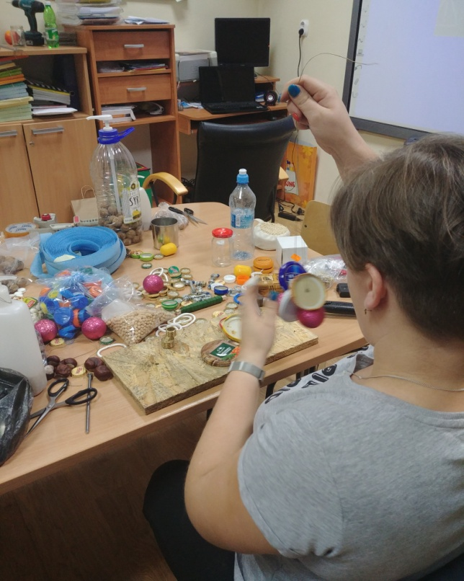

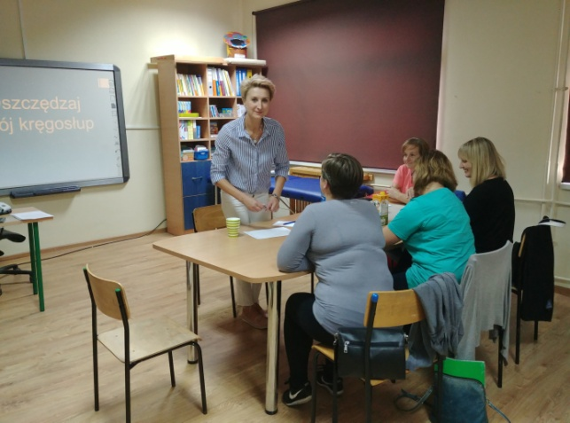

6) Konsultacje specjalistyczne w domach rodzinnych – w trakcie trwania programu zaplanowano po dwa spotkania w domach rodzinnych uczestników projektu.
Cel: Wizyty w domach rodzinnych osób testujących innowację, mające na celu doradztwo lub ewentualne korekty utworzonego świata bazalnego.
Przebieg:
Przeprowadzono po dwa spotkania, które odbyły się w domach rodzinnych. W trakcie wizyt udzielono wskazówek dotyczących zagospodarowania kącików bazalnych. Udzielono spersonalizowanych rad dobranych do indywidualnego przypadku. Rodzice mieli możliwość zaprezentowania utworzonego świata bazalnego.
Wizyty w domu rodzinnym, były czynnikiem mobilizującym matki, do urządzenia kącika bazalnego dla swojego dziecka.
W trakcie drugiego spotkania podsumowano udział w projekcie. Przeprowadzono rozmowy na temat efektów podjętych działań, dzielono się spostrzeżeniami i oceniono wyniki zastosowania innowacji.
Podsumowanie:
Podczas spotkań prowadzący mieli możliwość porozmawiania o indywidualnych problemach i przeszkodach z jakimi borykają się rodziny osób niepełnosprawnych na co dzień. W dwóch domach urządzono kąciki bazalne na profesjonalnych łóżkach rehabilitacyjnych sterowanych pilotem. Jest to bardzo dobry pomysł, rozwiązuje problem z wygospodarowaniem osobnego miejsca, dodatkowo w takim przypadku nie trzeba zaopatrywać się w materac. Łóżka te posiadają zamontowany wysięgnik do którego można przywiesić moskitierę lub zaczepić świat bazalny – wiszący.

Podczas spotkań matki wielokrotnie zaznaczały, że zauważyły widoczne zmiany w zachowaniu swoich dzieci. Podkreślały fakt, iż dzieci stały się spokojniejsze, przesypiają noce. Jedna matka zaobserwowała mniejszą ilość napadów padaczkowych a kolejna zauważyła, że córka pozwala się czesać, co uprzednio nie było możliwe.

Dofinansowanie – gdzie szukać pomocy?

Podstawa prawna zasad udzielania pomocy:

Rozporządzenie Ministra Zdrowia z dnia 29 maja 2017 r. w sprawie wykazu wyrobów medycznych wydawanych na zlecenie (Dz.U. z 2017 poz. 1061).

Obwieszczenie Ministra Pracy i Polityki Społecznej z dnia 11 czerwca 2015 r. w sprawie ogłoszenia jednolitego tekstu rozporządzenia Ministra Pracy i Polityki Społecznej w sprawie określenia rodzajów zadań powiatu, które mogą być finansowane ze środków Państwowego Funduszu Rehabilitacji Osób Niepełnosprawnych (Dz.U. 2015 poz. 926).

Osoby niepełnosprawne, które posiadają orzeczenie o niepełnosprawności mogą starać się o dofinansowanie na sprzęt rehabilitacyjny ze środków PFRON i NFZ.
Ze środków tych można zakupić sprzęt rehabilitacyjny, wskazany przez lekarza specjalistę np. wyżej wymienione łóżko rehabilitacyjne lub materac. Dofinansowanie można również uzyskać na likwidację barier funkcjonalnych: architektonicznych, w komunikowaniu się lub barier technicznych. W ramach tego wsparcia można starać się o środki na zakup specjalistycznego sprzętu, urządzeń ułatwiających funkcjonowanie osobom niepełnosprawnym w domu i na zewnątrz. Można również starać się o fundusze na likwidację barier architektonicznych w miejscu zamieszkania - dostosowanie łazienki, budowę podjazdu itp.

Szczegółowych informacji na temat dofinansowania można uzyskać w Powiatowym Centrum Pomocy Rodzinie (PCPR) lub w Miejskim Ośrodku Pomocy Społecznej (MOPS). W instytucjach tych również otrzymamy wszystkie niezbędne formularze.

Przebieg innowacji - Harmonogram

Przebieg realizacji innowacji podzielono na dwa etapy. Pierwszy etap obejmował czynności przygotowawcze do testowania. Musieliśmy zaopatrzyć się w niezbędne sprzęty, materiały oraz pomoce dydaktyczne do przeprowadzenia wykładów oraz warsztatów praktycznych. Zakupiliśmy materiały oraz przybory krawieckie potrzebne do uszycia wsypów oraz poszewek na wykonane poduszki bazalne m.in. maszynę do szycia, materiał nieprzemakalny, materiał bawełniany, siemię lniane do uzupełnienia wsypów. Zaopatrzyliśmy się również w oryginalne przedmioty wykorzystywane w terapii bazalnej, które posłużyły nam jako materiał instruktażowy konieczny do przeprowadzenia warsztatów dla rodziców i opiekunów. Pakiet niezbędnych materiałów obejmował:
- pudło bazalne wraz z zawartością
Aby zminimalizować koszty przeprowadzenia warsztatów instruktażowych, należy poprosić uczestników o przyniesienie np. starej pościeli, z której można uszyć poszewki na poduszki bazalne. Wskazane również byłoby wypożyczenie maszyny do szycia.
- materac
- poduszki bazalne
- rogale bazalne
- kołdra bazalna/obciążeniowa
- siemię lniane
- sakwa
- wieszak bazalny
- baldachim
- taca bazalna mała
- taca bazalna kwadratowa
- oliwka do masażu
- taca bazalna duża
- tamburyn, marakasy, janczary
- ręczniki
- art. krawieckie
- maszynę do szycia .

W drugiej fazie projektu zaplanowano przeprowadzenie serii spotkań składających się z 5 warsztatów trwających po 4 godziny, realizowanych przez 2 prowadzących. Tematyka warsztatów była następująca:
1) Stymulacja bazalna” – przedstawienie i wyjaśnienie konceptu pedagogiczno – opiekuńczo – terapeutycznego profesora Andreasa Frohlicha;
2) „Pozycje bazalne” – warsztaty praktyczne z udziałem rodziców i ich niepełnosprawnych dzieci. Nauka układania w pozycjach bazalnych polegających na takim ułożeniu osoby z głęboką wieloraką niepełnosprawnością, by zniwelować towarzyszący jej ból, zapewnić poczucie bezpieczeństwa, pewną autonomię, a także zwiększyć aktywność własną;
3) „Poduszki do pozycjonowania” - warsztaty praktyczne, polegały na samodzielnym szyciu i wykonaniu poduszek oraz poszewek bazalnych, które były wykorzystane w zastosowaniu terapii w domu rodzinnym. Celem warsztatów była minimalizacja kosztów wprowadzenia terapii do domu i kreatywne wykorzystanie posiadanych materiałów. Przedmioty wykonane na warsztatach rodzice zabierają do domu;
4) „Świat bazalny - aktywność własna” - warsztaty praktyczne – jak tanio i szybko przygotować przyjazne środowisko bazalne w domu. Samodzielne wykonanie pomocy do stymulacji bazalnej: grzechotki, dzwonki, pomoce wydające dźwięki. Kreowanie odpowiedniego otoczenia wielozmysłowego za pomocą przedmiotów takich jak: nakrętki, łańcuchy, kamienie, puszki, butelki plastikowe, tasiemki, groch, fasola itp. Przedmioty wykonane na warsztatach rodzice zabierają do domu;
5) „Oszczędzaj swój kręgosłup” – Instruktaż zasad minimalizujących ryzyko kontuzji poprzez przyjmowanie prawidłowej pozycji podczas podnoszenia, przewijania, karmienia, kąpieli, pielęgnacji osoby zależnej. Nauka sposobów ułatwiających korzystanie z infrastruktury społecznej niedostosowanej do wózków inwalidzkich: poruszanie się po powierzchniach nierównych, z przeszkodami, po schodach z zachowaniem zasad oszczędności kręgosłupa;
6) Indywidualne konsultacje podczas wizyt domowych;

lp. | Poszczególne działania w zakresie planowanej innowacji | Terminy realizacji poszczególnych działań (od-do)
1 | Spotkania zapoznawcze dla kadry, omówienie założeń projektu, przygotowanie merytoryczne, | 01.08.2018 – 31.08.2018
2 | Opracowanie modelu początkowego | 01.08.2018 – 31.08.2018
4 | Zakup sprzętów, materiałów, pomocy potrzebnych do przeprowadzenia innowacji | 01.07.2018 – 31.08.2018
5 | Cykl spotkań infomacyjno - edukacyjnych, warsztatów praktycznych | 01.09.2018- 31.01.2019
6 | Konsultacje specjalistyczne w domach rodzinnych | 01.09.2018- 31.01.2019
8 | Opracowanie modelu końcowego | 01.01.2019-31.01.2019

Projekt innowacji zakładał przeprowadzenie:
- 8 godzin wykładów,
- 12 godzin warsztatów praktycznych,
- 16 godzin – indywidualnych konsultacji w ramach wizyt domowych.
W trakcie realizacji spotkań warsztatowo-szkoleniowych , konieczne jest zorganizowanie opieki osobom niepełnosprawnym.

W sumie uwzględniono 36 godzin narealizację zaplanowanych działań. Wszystkie zrealizowano.
Do udziału w projekcie zaproszono cztery matki dzieci głęboko wielorako niepełnosprawnych. Matki chętnie uczestniczyły w przygotowanych spotkaniach, brały w nich aktywny udział. W trakcie zajęć praktycznych wykazały się twórczą postawą, kreatywnością, dociekliwością i wytrwałością.

Podczas ostatnich indywidualnych konsultacji odbyło się podsumowanie. Matki podzieliły się swoimi wrażeniami, doświadczeniami, spostrzeżeniami jakie odniosły podczas wprowadzania stymulacji bazalnej na grunt domowy.

Po przeprowadzeniu wszystkich indywidualnych konsultacji w ramach wizyt domowych, stwierdzamy, iż wystarczające jest zaplanowanie jednego spotkania. Wskazane jest również wydłużenie czasu trwania warsztatów lub zorganizowania dodatkowych spotkań, aby dogłębnie omówić problematykę i zrealizować wszystkie zaplanowane działania.
Na zakończenie realizacji projektu rodzice otrzymali elementarz świata bazalnego w formie druku.

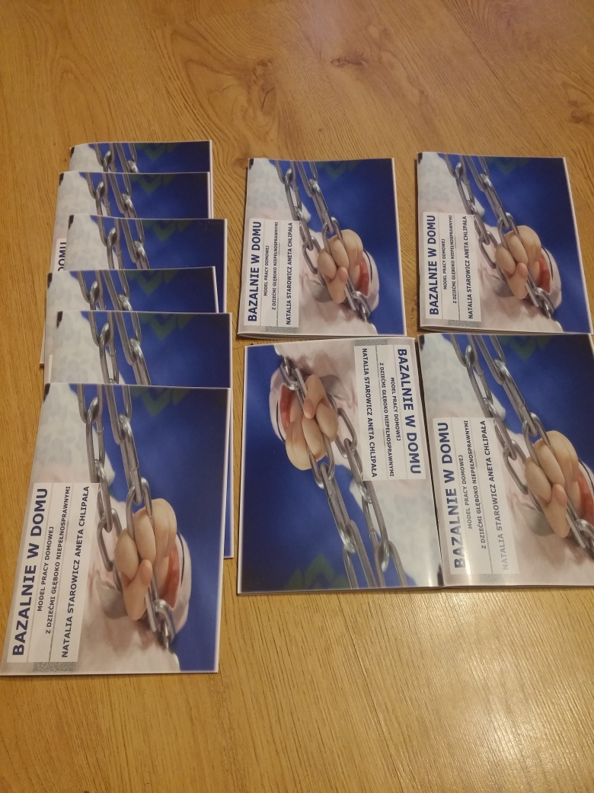

Zakładane rezultaty
Realizacja projektu miała na celu poprawę jakości życia w domu rodzinnym osób wielorako niepełnosprawnych, poprzez profesjonalizację i podniesienie kompetencji opiekuńczych rodziców (opiekunów prawnych). Polegała na stworzeniu odpowiedniego przyjaznego środowiska otaczającego osobę niepełnosprawną w jej domu rodzinnym, a także na podaniu rodzicom (opiekunom prawnym) modelu pracy z dzieckiem opartym na koncepcji „Stymulacji bazalnej”, opracowanej przez prof. Andreasa Fröhlich’a. Metoda ta jest sprawdzona i z powodzeniem stosowana w Niemczech.
W Polsce zdobycie kwalifikacji do pracy „Stymulacją bazalną” jest trudne. Kursy są kosztowne i rzadko dostępne, zapisy na nie odbywają się z rocznym wyprzedzeniem. Rodzice nie mogą pozwolić sobie na takie szkolenia ze względów finansowych i ograniczonego czasu związanego z opieką nad dzieckiem niepełnosprawnym. Ponadto na czas szkolenia rodzice najczęściej nie mają z kim zostawić dziecka. Odległe, długie wyjazdy stanowią znaczne utrudnienie lub stają się niemalże niewykonalne. W szczególności środowiska wiejskie charakteryzują się ograniczoną dostępnością usług i środków komunikacyjnych.

Podsumowanie i rekomendacje
Im mniej energii musimy poświęcać na czynności codzienne, tym więcej możemy je spożytkować na inne aktywności. Jeżeli całe zasoby pochłania codzienność, cierpi na tym życie rodzinne, brakuje elementów nieodzownych do prawidłowego funkcjonowania pozostałych jej członków.
Opieka nad dziećmi, młodzieżą i dorosłymi głęboko wielorako niepełnosprawnymi zawsze ma dość szeroki kontekst. Profesjonaliści są jedynie częścią świata i systemu relacji, w którym żyje osoba głęboko wielorako niepełnosprawna. Ostatecznie to rodzice i rodzina w znacznym stopniu determinują życie i perspektywy osoby głęboko wielorako niepełnosprawnej.

Innowacyjność projektu polegała na:
- Zmianie postrzegania osoby niepełnosprawnej z pasywnej – na aktywną;
- Zapoznaniu z nowatorską w Polsce metodą „Stymulacji bazalnej” i czerpaniu korzyści wynikających z wdrożenia jej w środowisku domowym;
- Umożliwieniu realizacji koncepcji w domu rodzinnym zapewniającej osobie zależnej przebywanie w komfortowym, bezpiecznym i aktywnym „świecie bazalnym”;
- Udzielaniu wielospecjalistycznej pomocy opiekunom poprzez organizowanie sesji edukacyjnych, terapeutycznych, relaksacyjnych, spersonalizowane i dostosowane do potrzeb indywidualnego przypadku.
Podczas spotkań i warsztatów opiekunowie, byli zachęcani do wymiany doświadczeń związanych z opieką nad osobą niepełnosprawną. Umożliwiło to podzielenie się z innymi swoimi spostrzeżeniami, rozwiązaniami, zintegrowało i zaktywizowało środowisko rodziców, minimalizując tym samym ryzyko izolacji społecznej. Zawiązały się przyjaźnie między uczestniczkami testowania. Nadal się spotykają wspierając się. Pomagają sobie nawzajem w rozwiązywaniu napotkanych problemów, nie tylko tych związanych z opieką nad dzieckiem niepełnosprawnym.
Do realizacji projektu zaangażowani byli specjaliści: pedagog - przeszkolony w zakresie stymulacji bazalnej, rehabilitant - przeszkolony w zakresie stymulacji bazalnej oraz inni rehabilitanci.
Na potrzeby testowania zostały utworzone kompletne stanowiska z dostępem do profesjonalnych przedmiotów.

REKOMENDACJE

Największą nagrodą i promocją są dla nas pochwalne opinie odbiorców innowacji. Cieszymy się, że nasz pomysł mógł zostać zrealizowany tak owocnie. Zakładane efekty i pozytywny odbiór przerosły nawet nasze oczekiwania.
Usłyszałyśmy wiele miłych słów i podziękowań ze strony rodziców:

Mamy chętnie pytały o dodatkowe informacje na temat sprzętów i wyposażenia bazalnego kącika. Wymieniały się pomysłami. Chętnie pomagały sobie podczas warsztatów praktycznych.
Poprawa komfortu i jakości życia dzieci niepełnosprawnych, została zauważona przez matki. Świadczą o tym, jakże wdzięczne, wypowiedzi ich matek:

Po wdrożeniu w domu wskazówek praktycznych uzyskanych podczas warsztatów, rodzice zauważyli pozytywne efekty w zachowaniu swoich niepełnosprawnych dzieci. Jedna z mam tak mówi o swoich obserwacjach:

Mamy wielokrotnie podkreślały, iż zdobyta wiedza ułatwia im obowiązki i pielęgnację chorego dziecka.

Jedna z matek zauważyła, że jej córka chętniej leży w pozycji dotąd nielubianej, gdy stabilizowana jest poduszkami obciążeniowymi.
W odniesieniu do atmosfery panującej w domu rodzinnym także pojawiło się wiele pochwał w naszym kierunku. Dosadnie i bardzo konkretnie wypowiada to jedna z mam:

Docierały do nas także głosy o potrzebie kontynuacji podobnych zajęć lub powtórce projektu. Wiemy, że mamy polecają nasz pomysł i pochwalnie się o nim wypowiadają:

Mamy wskazały na potrzebę szybkiego wprowadzenia ułożeń bazalnych w domach u najmłodszych dzieci głęboko wielorako niepełnosprawnych, które zostały świeżo zdiagnozowane lub są na etapie diagnozy. Pozwoli to zaoszczędzić dzieciom i ich rodzinom wiele bólu i cierpienia związanego z licznymi napięciami mięśniowymi, odkształceniami, nadwrażliwością i innymi okolicznościami występującymi w przypadku opieki nad dzieckiem głęboko wielorako niepełnosprawnym.
Tak wiele pozytywnych ocen i uznanie odbiorców innowacyjnego planu, jest niezwykle motywujące. Pochlebne komentarze ze strony rodziców są dodatkową inspiracją i „motorem” do dalszego działania. Poza tym wiemy, że nasze zaangażowanie zostało docenione. Przy specyfice pracy z osobami wielorako niepełnosprawnymi, gdzie efekty są czasem bardzo mało widoczne lub wręcz nienamacalne, jest to sygnał niezwykle budujący.
Dowodem na zrealizowanie ważnego celu naszych założeń są niezwykle istotne i wzruszające słowa jednej z mam:

Niechaj te słowa staną się impulsem dla każdego, kto wejdzie w posiadanie niniejszego modelu pracy.

Bibliografia

Fröhlich, A., (2017). W dialogu. Życie codzienne i terapia dla osób z głębokim upośledzeniem. Poznań.

Fröhlich, A., (2013). Stymulacja bazalna (od podstaw). Poznań.

Fröhlich, A., (2014). Życie bazalne. Poznań. s.52

Kwiatkowska, M. (1997). Dzieci głęboko niezrozumiane. Program pracy edukacyjnej z dziećmi upośledzonymi umysłowo w stopniu głębokim. Warszawa.

Pilecki, J. (red.) (2002). Usprawnianie, wychowanie, nauczanie osób z głębszym upośledzeniem umysłowym. Kraków.

Wysocka T., (2017). Materiały szkoleniowe, „Stymulacja bazalna” koncept prof. A. Fröhlich’a, poziom podstawowy. Poznań.

Wyczesany, J. (2006). Pedagogika upośledzonych umysłowo, wybrane zagadnienia. Kraków.

Bobińska K., Pietrasa T., Gałecki P.,(2012). Niepełnosprawność intelektualna – etiopatogeneza, epidemiologia, diagnoza, terapia. Wrocław

Rozporządzenie Ministra Edukacji Narodowej z dnia 23 kwietnia 2013 roku w sprawie warunków i sposobu organizowania zajęć rewalidacyjno-wychowawczych dla dzieci i młodzieży z upośledzeniem umysłowym w stopniu głębokim (Dz.U. 2013, poz. 529).

Załącznik 1 Ulotka – Oszczędzaj swój kręgosłup. Materiał dla rodziców.

Oszczędzaj swój kręgosłup
Podstawowe zasady bezpiecznego wykonywania czynności odciążających kręgosłup:

- Należy pamiętać o dopuszczalnych masach podnoszonych i przenoszonych ciężarów; nie można podnosić więcej niż się jest w stanie.
Ciężkie przedmioty podnoś „z kolan”, a nie „z krzyża”. Podnoszenie „z krzyża” jest wprawdzie bardziej energooszczędne i trwa krócej, ale bardziej obciąża kręgosłup aniżeli podnoszenie „z kolan”.
- Należy unikać dużych skrętów i niepotrzebnego pochylania tułowia, ponieważpowoduje to obciążenie kręgosłupa jego zmiany zwyrodnieniowe, a nawet tzw. wypadniecie dysku.
Unikaj pochyleń na boki i skrętów tułowia. W celu odciążenia Twoich pleców możesz wykorzystać podparcie kolanem o łóżko.
- Trzeba pamiętać, aby pozycja ciała była możliwie najbardziej zbliżona do naturalnej, czyli takiej, w której kręgosłup i ręce są wyprostowane.
Unikaj pracy powyżej poziomu ramion i poniżej poziomu kolan. Zachowaj szczególną ostrożność podczas operowania ciężkimi obiektami, zwłaszcza gdy znajdują się one powyżej Twojej głowy.
- W czasie pracy różne mięsnie i grupy mięśni powinny być aktywizowane na zmianę, tak aby nie powodować obciążenia statycznego i zmęczenia tych samych mięśni.
Unikaj wykonywania pracy w długotrwałej niewygodnej pozycji ciała.
Zawsze staraj się skorzystać z krzesła i usiąść, jeśli masz taką możliwość.
- Przedmioty ciężkie z podłogi należy podnosić o ile to możliwe z użyciem specjalnego sprzętu pomocniczego. Jeżeli takiej możliwości nie ma, wtedy tego typu czynności należy wykonywać w taki sposób, aby podnoszony przedmiot znajdował się pomiędzy stopami. Kręgosłup jest wówczas równomiernie obciążony.
Podczas noszenia ciężarów staraj się, by obciążenie Twojego kręgosłupa było symetryczne i równomierne. Ciężkie obiekty przenoś zawsze z wyprostowanym kręgosłupem
- Aby zachować stabilność podczas podnoszenia, pole podstawy układu człowiek – przedmiot powinno być jak największe. Ze względu na obciążenie nóg, stopy powinny być rozstawione na szerokość bioder lub nawet nieco szerzej.
Odległości pomiędzy przenoszonym obiektem a pionową osią Twojego ciała powinna być jak najmniejsza.

Bibliografia:
Jarosiewicz G.Jak chronić układ mięśniowo-szkieletowy podczas pracy. Poradnik dla pracowników służby zdrowia. Warszawa 2007, Wydanie pierwsze.
www.far.org.pl Skrypt: serwis szkolenia teoretyczne.
www.handlingloads.eu Europejska kampania inspekcyjno – kontrolna SLIC: Ręczne przemieszczanie ciężarów w Europie w sektorach transportu i opieki zdrowotnej.
Załącznik 2 – Pozycjonowanie bazalne. Materiał dla rodziców.
- POZYCJA NA BOKU

- Obrys konturów ciała za pomocą rulonów wykonanych z ręczników, banana bazalnego oraz poduszek bazalych
- Uwaga - lekkie poduszki puchowe, nie nadają się do pozycjonowania bazalnego!
- Pod głową zagłówek wykonany z ręcznika lub ręczników, ręcznik zwinięty w rulon bazalny
- (obrys głowy, korekcja ułożenia)
- Biodro i kolano zgięte do 90 stopni - wyjątki dysplazja stawu biodrowego, inne schorzenia uniemożliwiające uzyskanie takiego kąta zgięcia!, nic na siłę!
- Plecy i tułów zabezpieczone bananem bazalnym
- Wypełniamy każdą lukę
- Zaznaczamy koniec i początek ciała, czubek głowy stopy

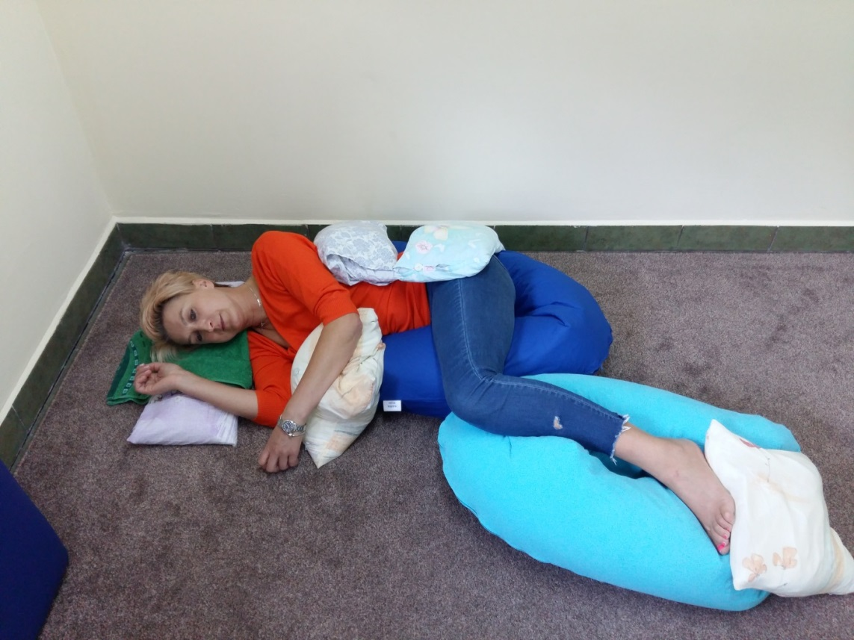
Notatki
……………………………………………………………………………………………………………………………………………………………………………………………………………………………………………………………………………………………………………………………………………………………………………………………………………………………………………………………………………………………………………………………………………………………………………………………………………………………………………………………………………………………………………………………………………………………………………………………
- POZYCJA GNIAZDA NISKIEGO

- Głowa i barki spoczywają na bananie bazalnym, zabezpieczonym przed rozsuwaniem poduszkami bazalnymi
- Czubek głowy zarysowany rulonem bazalnym wykonanym z ręcznika
- Kolana i biodra w zgięciu, zabezpieczone poduszkami bazalnymi
- Wypełninona każda wolna przestrzeń
- Stopy oparte o podłoże
- Zachowana symetria ciała (możliwa do osiągnięcia, nic na siłę !)

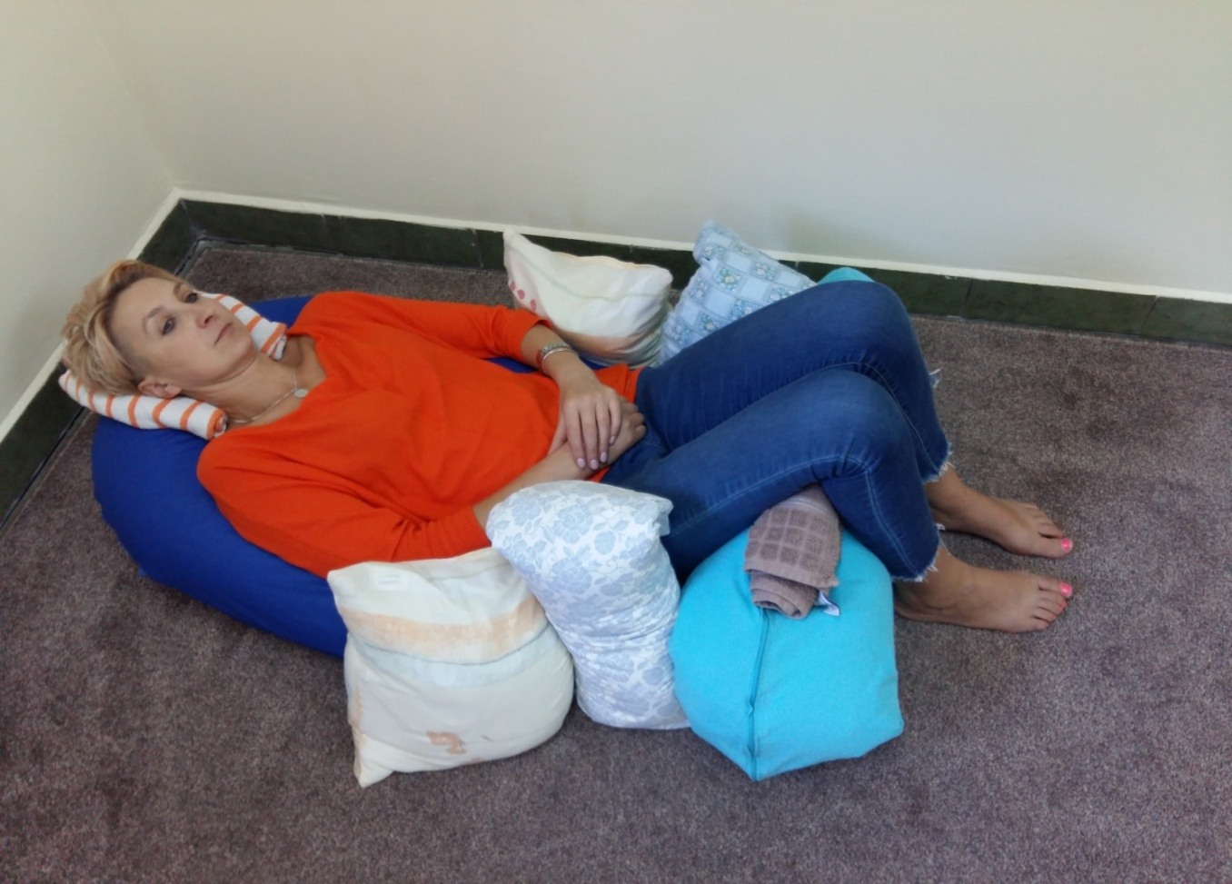
Notatki
………………………………………………………………………………………………………………………………………………………………………………………………………………………………………………………………………………………………………………………………………………………………………………………………………………………………………………………………………………………………………………………………………………………………………………………………………………………………………………………………………………

- POZYCJA GNIAZDA WYSOKIEGO

- Pozycję gniazda wysokiego uzyskujemy przez układanie osoby na trójkątnym klinie. Zasady obowiązują te same co przy pozycji gniazda niskiego

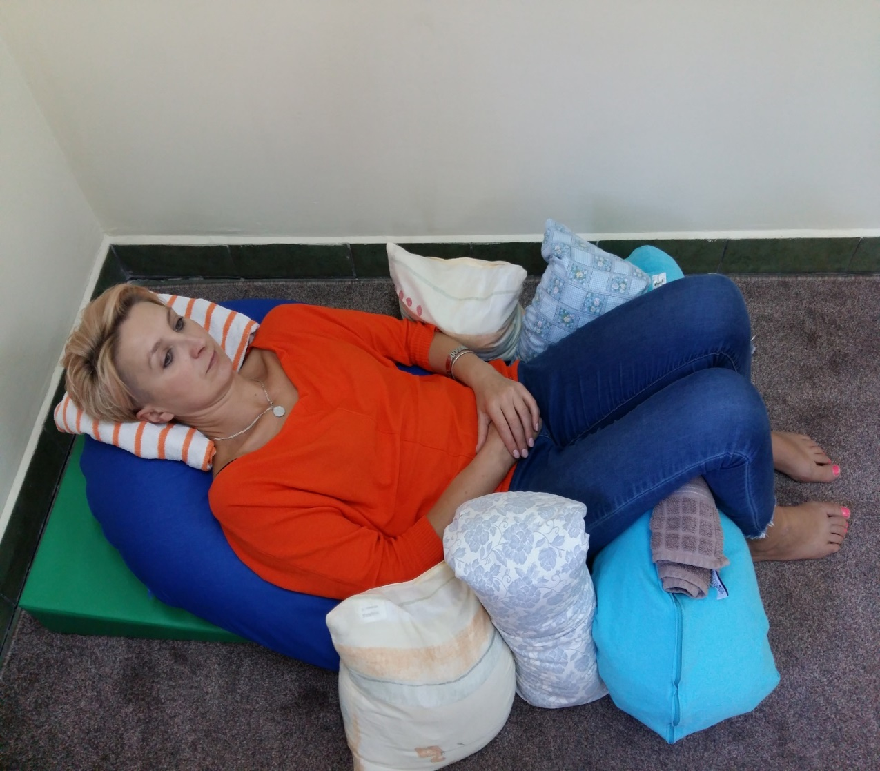
Notatki
…………………………………………………………………………………………………………………………………………………………………………………………………………………………………………………………………………………………………………………………………………………………………………………………………………………………………………………………………………………………………………………………………………………………………………………………………………………………………………………………………………………………………………………………………………………………………………………………………………………………………………………………………………………………………………

- POZYCJA PÓŁSIEDZĄCA NA SAKWIE

- Stopy oparte o podłoże
- Głowa zabezpieczona rogalem
- Lina tułowia zaznaczona i zabezpieczona poduszkami bazalnymi
- Uda i biodra dociążone poduszką bazalną
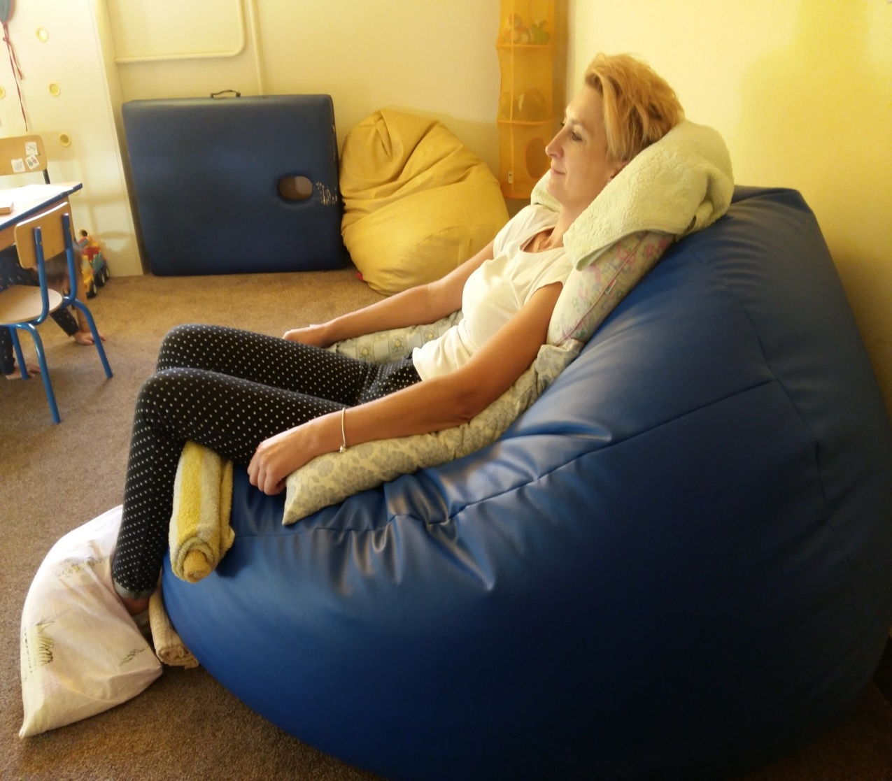
Notatki
…………………………………………………………………………………………………………………………………………………………………………………………………………………………………………………………………………………………………………………………………………………………………………………………………………………………………………………………………………………………………………………………………………………………………………………………………………………………………………………………………………………………………………………………………………………………………………………………………………………………………………………………………………………………………………

- POZYCJA NA BRZUCHU

- Dziecko ułożone w pozycji leżenia przodem na sakwie bazalnej
- Pod brodą rogal zabezpieczający głowę
- Na biodrach poduszka bazalna
- Ułożenie ukośne, ciężar ciała w dół, nie na prosto!

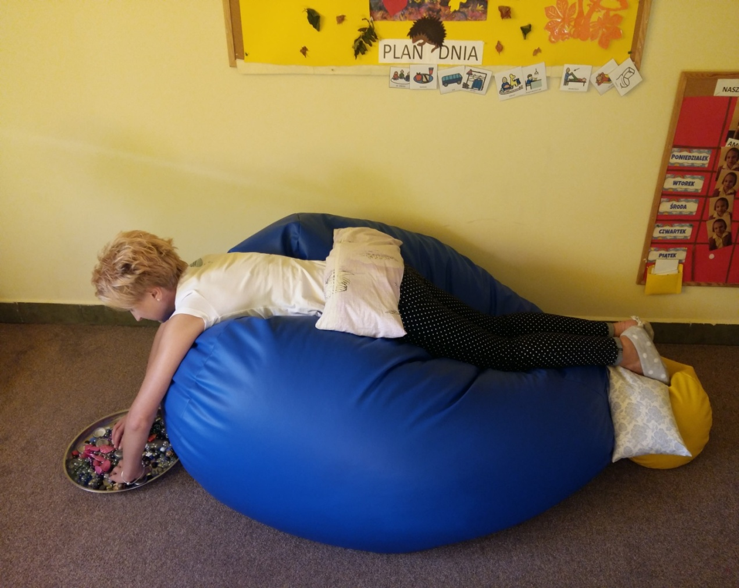
Notatki
…………………………………………………………………………………………………………………………………………………………………………………………………………………………………………………………………………………………………………………………………………………………………………………………………………………………………………………………………………………………………………………………………………………………………………………………………………………………………………………………………………………………………………………………………………………………………………………………………………………………………………………………………………………………………………

Załącznik 3 Poduszki do pozycjonowania
Poduszki do pozycjonowania
- Poduszki
- Wymiary poduszek i poszewek do pozycjonowania:
40x40 65x25
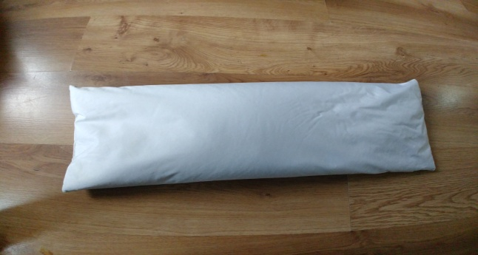
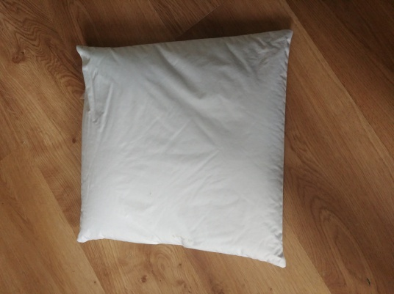

- Tkaniny:
- Wsyp powinien być wykonany z nieprzemakalnej tkaniny np. poliestrowej z dodatkiem poliuretanu.
- Poszewki powinny być miłe w dotyku i przyjemne dla skóry, najlepiej 100 % bawełniane lub bawełno - flanelowe itp, zamykane na suwak lub szyte na tzw. zakładkę.
- Wypełnienia poduszek ok. 4-5 kg:
- siemię lniane,
- kasza,
- soczewica,
- ryż, itp.
Do wypełnienia należy dodać pieprz ziarnisty lub ziele angielskie, w celu przedłużenia trwałości.
- Sposób konserwacji poduszek bazalnych:
- pranie w temp. do 30°C
- prasowanie w temp. do 150°C
- suszyć w pozycji pionowej
- nie prać chemicznie
- nie chlorować
Notatki:
………………………………………………………………………………………………………………………………………………………………………………………………………………………………………………………………………………………………………………………………………

- Rogale bazalne:
Tkaniny jak w przypadku poduszek, wypełnienie sztywnym ocieplaczem (np. wata, watolina)
- Rogal mały
Wymiary :
obwód po zewnętrznej - ok. 55 cm
po wewnętrznej - ok. 25 cm
średnica - ok. 19 cm
- Rogal średni
Wymiary:
obwód po zewnętrznej - ok 66 cm
po wewnętrznej - ok 30 cm
średnica - ok 23 cm
- Rogal duży
Wymiary :
obwód po zewnętrznej - 85 cm
po wewnętrznej - ok 33 cm
średnica - ok 28 cm
Notatki:
………………………………………………………………………………………………………………………………………………………………………………………………………………………………………………………………………………………………………………………………………
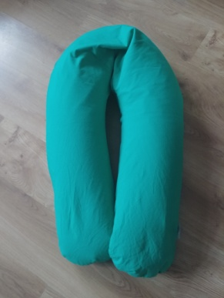
- Banan
Poduszka w kształcie podkowy,
Wymiary:
długość : ok. 220 cm
obwód : ok. 56 - 80 cm
Wypełnienie : granulat styropianowy o średnicy 0,5 - 1,5 mm
Delikatnie przesuwający się drobny granulat daje uczucie przyjemnego masażu. Najmniejsze wypełnienie poduszek o średnicy 0,5 - 1,5 mm. Bardziej delikatny granulat styropianowy daje uczucie przesypującego się piasku)
Notatki:
…………………………………………………………………………………………………………………………………………………………………………………………………………………………

- Moskitiera

Siatka wykonana z poliestru, oczka mają wielkość 2 mm.
Wymiary:
długość 220 cm
średnica górnego koła 60 cm
średnica koła po złożeniu 20 cm
obwód na dole około 8 m i delikatnie się naciąga, nie posiada rozcięcia.

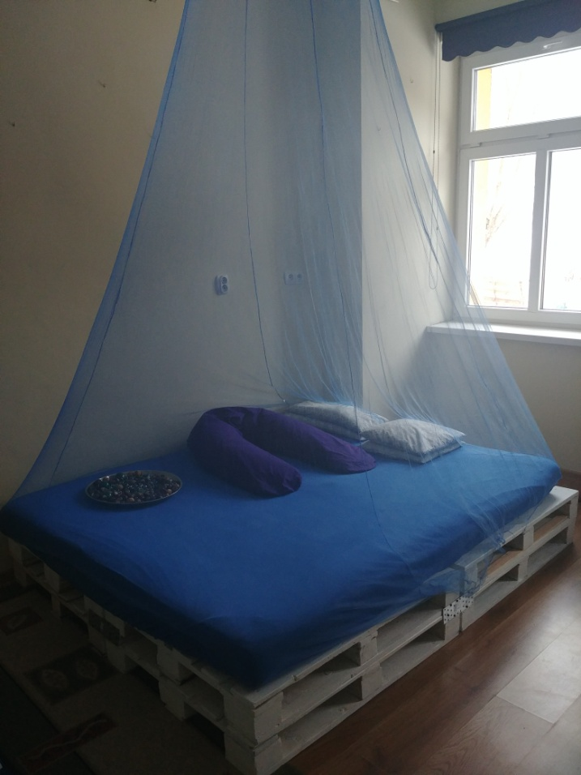

Notatki:
………………………………………………………………………………………………………………………………………………………………………………………………………………………………………………………………………………………………………………………………………
Załącznik 4 Protokół z konsultacji specjalistycznej w domu rodzinnym
Protokół z konsultacji specjalistycznej w domu rodzinnym

DATA SPOTKANIA |  | MIEJSCE SPOTKANIA
CZAS SPOTKANIA |  | MIEJSCE SPOTKANIA
TEMAT/CEL SPOTKANIA
Wizyta w domu rodzinnym, mająca na celu doradztwo lub ewentualne korekty utworzonego świata bazalnego.
PRZEBIEG SPOTKANIA
………………………………………………………………………………………………………………………………………………………………………………………………………………………………………………………………………………………………………………………………………………………………………………………………………………………………………………………………………………………………………………………………………………………………………………………………………………………………………………………………………………………………………………………………………………………………………………………………………………………………………………………………………………………………………………………………………………………………………………………………………………………………………………………………………………………………………………………………………………………………………………………………………………………………………………………………………………………………………………………………………………………………………………………………………………………………………………………………………………………………………………………………………………………………………………………………
Podpis uczestnika
………………………………………………………………
SPOTKANIE PRZEPROWADZIŁ
Podpis specjalisty
………………………………………………………

………………………………………………………

Pilecki J. (2002) Usprawnianie wychowanie i nauczanie osób z głębszym upośledzeniem umysłowym, s.15
Bobińska K., Pietrasa T., Gałecki P. (2012). Niepełnosprawność intelektualna – etiopatogeneza, epidemiologia, diagnoza, terapia, s. 507
Bobińska K., Pietrasa T., Gałecki P. (2012) Niepełnosprawność intelektualna – etiopatogeneza, epidemiologia, diagnoza, terapia, s. 508
Fröhlich, A.(2013). Stymulacja bazalna (od podstaw). Poznań. s.31.
Fröhlich, A. (2017). W dialogu. Życie codzienne i terapia dla osób z głębokim upośledzeniem. Poznań. s.10.
Fröhlich, A.(2013). Stymulacja bazalna (od podstaw). Poznań. s.16.
Wysocka T., (2017). Materiały szkoleniowe, „Stymulacja bazalna” koncept prof. A. Fröhlich’a, poziom podstawowy. Poznań.
Fröhlich, A.(2013). Stymulacja bazalna (od podstaw). Poznań. s.156.
Fröhlich, A.(2013). Stymulacja bazalna (od podstaw). Poznań. s.25.
Fröhlich, A.(2013). Stymulacja bazalna (od podstaw). Poznań. s.25.
Fröhlich, A.(2013). Stymulacja bazalna (od podstaw). Poznań. s.85.
Wysocka T., (2017). Materiały szkoleniowe, „Stymulacja bazalna” koncept prof. A. Fröhlich’a, poziom podstawowy. Poznań.
Wysocka T., (2017). Materiały szkoleniowe, „Stymulacja bazalna” koncept prof. A. Fröhlich’a, poziom podstawowy. Poznań.
Wysocka T., (2017). Materiały szkoleniowe, „Stymulacja bazalna” koncept prof. A. Fröhlich’a, poziom podstawowy. Poznań.
Wysocka T., (2017). Materiały szkoleniowe, „Stymulacja bazalna” koncept prof. A. Fröhlich’a, poziom podstawowy. Poznań.
Fröhlich, A.(2013). Stymulacja bazalna (od podstaw). Poznań. s.87.
Fröhlich, A.(2013). Stymulacja bazalna (od podstaw). Poznań. s.157.
Fröhlich, A.,(2014). Życie bazalne. Poznań. s.52
Fröhlich, A.,(2013). Stymulacja bazalna (od podstaw). Poznań. s.261.

